TRƯỜNG ĐẠI HỌC SÀI GÒN



**KHOA CÔNG NGHỆ THÔNG TIN**

Báo cáo học phần Phân Tích Thiết Kế Hướng Đối Tượng

Đề tài: Quản lí bán trà sữa

Sinh viên thực hiện: Nguyễn Văn Phát 3123411220

Hồ Phạm Hữu Bình 3123411033 Nguyễn Minh 3123411188

Võ Lê Chí Dũng 3123411051

Giảng viên hướng dẫn: Lê Nhị Lãm Thúy

Thành phố Hồ Chí Minh, tháng 5 năm 2025

# Mục Lục

Mục Lục 2

1. Mô tả chi tiết bài toán 4
   1. lí do chọn đề tài 4
   2. Nhiệm vụ cơ bản của hệ thống 4
   3. Tác nhân tham gia hệ thống (Actor) 5
   4. Yêu cầu của hệ thống 6
2. Trình bày sơ đồ chức năng (BFD) của đồ án đến mức 2 7
3. Trình bày mô hình use case, đặc tả user case 7
   1. Biểu đồ phân rã use case đăng nhập 8
   2. Biểu đồ phân rã use case quản lí khách hàng 9
   3. Biểu đồ phân rã use case quản lí nhân viên 10
   4. Biểu đồ phân rã use case quản lí đơn hàng 12
   5. Biểu đồ phân rã use case quản lí nhà cung cấp 13
   6. Biểu đồ phân rã use case Quản lí phiếu nhập 15
   7. Biểu đồ phân rã use case Quản lí sản phẩm 17
   8. Biểu đồ phân rã use case Quản lí tồn kho 20
4. Trình bày mô hình sequence 21
   1. Sequence đăng nhập. 22
   2. Sequence quản lí khách hàng 22
   3. Sequence Quản lí đơn hàng 22
   4. Sequence Quản lí phiếu nhập 23
   5. Sequence quản lí nhân viên 23
5. Thiết kế lớp đối tượng 29
6. Thiết kế CSDL 30
   1. Sơ đồ ERD 30
   2. Sơ đồ RDM 31
7. Thiết kế giao diện 31
   1. Màn hình 31
8. Cài đặt và thử nghiệm 49
9. Phân tích ưu nhược điểm của đồ án, cải tiến. 49
   1. Ưu điểm của đồ án. 49
   2. Nhược điểm và hạn chế 49
   3. Đề xuất cải tiến và hướng phát triển. 50

# Mô tả chi tiết bài toán

* + - 1. lí do chọn đề tài

Trong thời đại công nghệ thông tin phát triển mạnh mẽ, việc ứng dụng công nghệ vào quản lý kinh doanh ngày càng phổ biến và mang lại hiệu quả cao. Đặc biệt, đối với các cửa hàng kinh doanh trà sữa, việc quản lý thủ công thường gây tốn thời gian, dễ sai sót và khó kiểm soát doanh thu.

Nhân viên ghi đơn hàng bằng tay hoặc nhập trên máy tính, sau đó tính tiền bằng máy tính cầm tay.Quản lý theo dõi doanh thu và tồn kho bằng file Excel hoặc sổ tay. Hóa đơn được viết tay hoặc in đơn giản, không có liên kết với hệ thống dữ liệu. Kiểm kho thực hiện thủ công, dễ xảy ra sai lệch giữa thực tế và sổ sách.

Không có cơ chế báo cáo tự động → chủ quán phải tự tổng hợp thủ công mỗi ngày.

Điều này gây ra một số vấn đề:

* Khó theo dõi chính xác doanh thu, lợi nhuận, hàng tồn.
* Không kiểm soát được thất thoát nguyên liệu hoặc sai lệch tồn kho.
* Tốn thời gian tổng hợp dữ liệu thủ công.
* Không đáp ứng được nhu cầu phân tích kinh doanh và mở rộng quy mô.

Vì vậy, xây dựng hệ thống quản lý cửa hàng bán trà sữa là cần thiết nhằm tự động hóa quy trình quản lý, giúp tiết kiệm thời gian, giảm sai sót và nâng cao hiệu quả hoạt động. Xuất phát từ nhu cầu thực tế đó, nhóm em chọn đề tài “Xây dựng hệ thống quản lý cửa hàng bán trà sữa” cho môn Phân tích thiết kế hướng đối tượng để vận dụng và củng cố kiến thức đã học.

* + - 1. Nhiệm vụ cơ bản của hệ thống

Phần mềm sẽ cung cấp đầy đủ các chức năng cơ bản CRUD: Quản lý danh mục sản phẩm (trà sữa, trà trái cây, topping):

* + - * + Thêm, sửa, xóa thông tin sản phẩm.
        + Phân loại sản phẩm theo danh mục (ví dụ:trà sữa, trà trái cây, topping v.v.).
        + Cập nhật giá nhập, giá bán, trạng thái còn hàng hay hết hàng.
        + Theo dõi số lượng tồn kho tự động khi có đơn hàng phát sinh.

Quản lý đơn hàng.

* + - * + Tạo mới đơn hàng khi khách hàng đặt hàng trực tiếp.
        + Cập nhật trạng thái đơn hàng (đã thanh toán/ chưa thanh toán/ hủy đơn).
        + In hóa đơn cho khách hàng. Quản lý khách hàng và nhân viên.
        + Lưu trữ đầy đủ thông tin khách hàng (họ tên, số điện thoại, điểm tích lũy).
        + Tích điểm mua hàng dựa trên lịch sử mua hàng.

Quản lý kho, nhà cung cấp, phiếu nhập.

* + - * + Nhập hàng từ nhà cung cấp.
        + Kiểm kê định kỳ và điều chỉnh số lượng tồn kho.
        + Cảnh báo khi sản phẩm sắp hết hàng. Báo cáo doanh thu, thống kê tồn kho.
        + Báo cáo doanh thu theo ngày, tháng, năm.
        + Thống kê sản phẩm bán chạy nhất.
        + Thống kê khách hàng theo trạng thái.
        + Thống kê lương nhân viên.

Mục tiêu chính là giúp quán trà sữa vận hành hiệu quả – nhanh – chính xác, giảm thiểu sai sót và tiết kiệm thời gian cho nhân viên, đồng thời giúp chủ cửa hàng có cái nhìn tổng quan về hoạt động kinh doanh.

Hệ thống hiện tại có một số giới hạn nhằm đơn giản hóa phạm vi đồ án:

* Không hỗ trợ **thanh toán online** (PayPal, Momo, ZaloPay, v.v.).
* Không chăm sóc khách hàng tự động.
* Chỉ hỗ trợ **ngôn ngữ tiếng Việt**.
* Không triển khai chức năng vận chuyển, giao hàng tự động.
  + - 1. Tác nhân tham gia hệ thống (Actor)
         * Quản trị viên (Admin)

Quản lý toàn bộ hệ thống, bao gồm người dùng, sản phẩm, đơn hàng, khách

hàng.

Phân quyền, tạo và xóa tài khoản nhân viên.

Theo dõi doanh thu, sản phẩm tồn kho.

* + - * + Nhân viên bán hàng (Staff)

Thực hiện các nghiệp vụ bán hàng: tạo đơn hàng, xử lý thanh toán.

Quản lý thông tin sản phẩm và khách hàng.

Theo dõi báo cáo bán hàng cá nhân hoặc theo thời gian.

* + - 1. Yêu cầu của hệ thống

# Yêu cầu chức năng:

* + - * + Chức năng của người quản lí (admin):

+ Quản lí sản phẩm(món, loại món, nguyên liệu)

+ Quản lí nhân viên, khách hàng.

+ Quản lí đơn hàng

+ Quản lí nhà cung cấp, phiếu nhập, kho hàng.

+ Thống kê

* + - * + Chức năng của nhân viên (staff):

+ Quản lí khách hàng

+ Quản lí đơn hàng, lập hóa đơn, xem menu món.

+ Báo cáo doanh thu

# Yêu cầu phi chức năng

Thời gian phản hồi của hệ thống cho mỗi yêu cầu không vượt quá 3 giây.

Hệ thống có khả năng xử lý tối thiểu 100 người dùng đồng thời.

Cơ sở dữ liệu có thể lưu trữ trên 10.000 sản phẩm mà không bị chậm.

Phân quyền truy cập rõ ràng giữa các loại tài khoản.

Thiết kế giao diện thân thiện, dễ sử dụng, phù hợp với mọi đối tượng.

Giao diện responsive, tương thích với máy tính, máy tính bảng và điện thoại.

Hỗ trợ tốt trên các trình duyệt phổ biến như Chrome, Firefox, Edge.

Hệ thống hoạt động liên tục 24/7.

# Trình bày sơ đồ chức năng (BFD) của đồ án đến mức 2

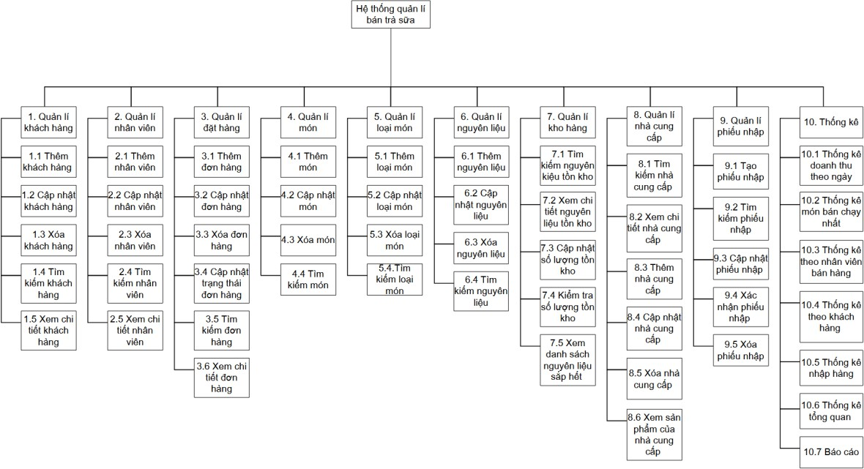

# Trình bày mô hình use case, đặc tả user case

Biểu đồ use case tổng quát:

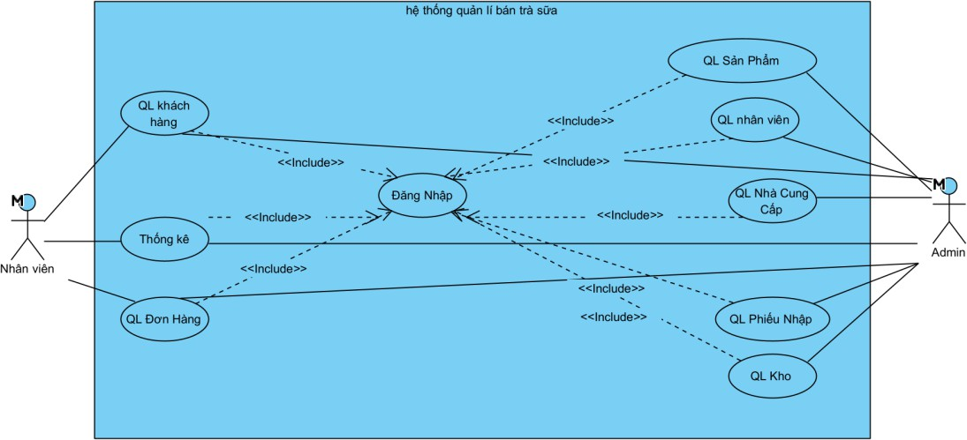

* + - 1. Biểu đồ phân rã use case đăng nhập

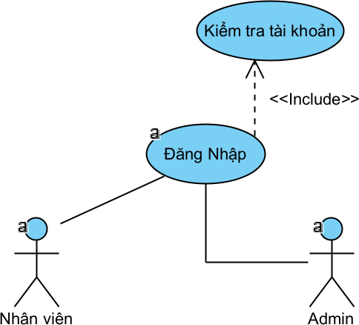

|  |  |
| --- | --- |
| 1. Use Case | Đăng nhập |
| 2. Actors | Admin, Nhân viên |
| 3. Bief description | Use case bắt đầu khi người dùng (nhân viên hoặc admin) truy cập vào hệ thống. Hệ thống yêu cầu người dùng nhập tên đăng nhập và mật  khẩu để xác thực quyền truy cập. |
| 4. Precondition | * 1. Hệ thống đã được khởi động và sẵn sàng hoạt động.   2. Người dùng đã có tài khoản trong hệ thống. |
| 5. Main flow | * 1. Người dùng mở giao diện đăng nhập.   2. Hệ thống yêu cầu nhập tên đăng nhập và mật khẩu.   3. Người dùng nhập thông tin và nhấn nút   “Đăng nhập”.   * 1. Hệ thống kiểm tra thông tin đăng nhập:      1. Nếu hợp lệ, hệ thống xác định quyền truy cập (Admin hoặc Nhân viên).      2. Chuyển đến giao diện tương ứng (Admin hoặc Nhân viên). |
| 6. Alternative flow | 6.1 Sai thông tin đăng nhập: Hệ thống hiển |

|  |  |
| --- | --- |
|  | thị thông báo “Tên đăng nhập hoặc mật khẩu không đúng” và yêu cầu nhập lại.  6.2 Mất kết nối cơ sở dữ liệu: Hệ thống thông báo lỗi và dừng thao tác đăng  nhập. |
| 7. Post condition | * 1. Nếu đăng nhập thành công: hệ thống chuyển sang giao diện quản lí những use case mà tài khoản được phân quyền.   2. Nếu thất bại: hệ thống trả lại thẻ và trở   về trạng thái sẵn sàng cho người dùng mới. |

* + - 1. Biểu đồ phân rã use case quản lí khách hàng

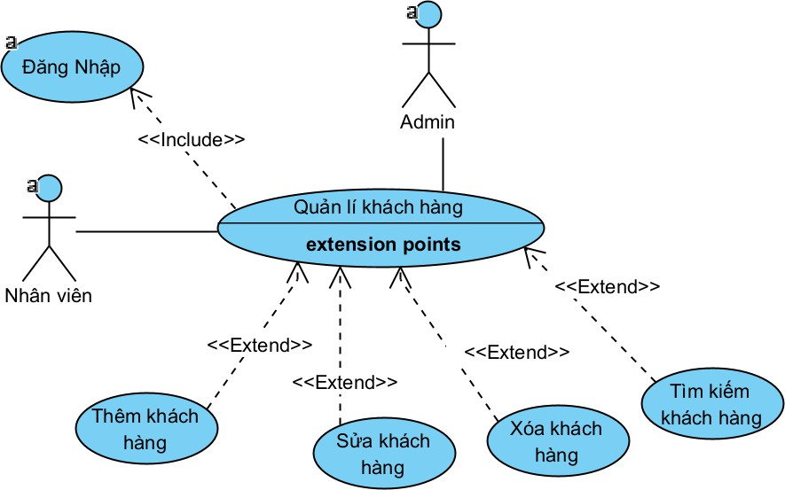

|  |  |
| --- | --- |
| 1. Use Case | Quản lí khách hàng |
| 2. Actors | Admin, Nhân viên |
| 3. Bief description | Use case cho phép người dùng thực hiện các thao tác quản lý thông tin khách hàng như xem danh sách, thêm mới, chỉnh sửa, xóa hoặc tìm kiếm khách hàng. |
| 4. Precondition | * 1. Người dùng đã đăng nhập vào hệ thống.   2. Cơ sở dữ liệu khách hàng sẵn sàng truy |

|  |  |
| --- | --- |
|  | cập. |
| 5. Main flow | * 1. Người dùng chọn chức năng “Quản lý   khách hàng” trên giao diện hệ thống.   * 1. Hệ thống hiển thị danh sách khách hàng hiện có.   2. Người dùng có thể thực hiện các chức   năng mở rộng:   * + - Thêm khách hàng mới.     - Sửa thông tin khách hàng.     - Xóa khách hàng.     - Tìm kiếm khách hàng theo tên, số điện thoại, mã khách hàng.   1. Hệ thống lưu lại các thay đổi (nếu có) và hiển thị danh sách cập nhật. |
| 6. Alternative flow | * 1. Không có dữ liệu khách hàng: Hệ thống hiển thị thông báo “Chưa có dữ liệu khách hàng”.   2. Lỗi khi thêm/sửa/xóa: Hệ thống hiển thị thông báo lỗi và yêu cầu kiểm tra lại dữ liệu nhập.   3. Kết nối CSDL bị gián đoạn: Hệ thống hiển thị thông báo “Không thể kết nối đến cơ sở   dữ liệu”. |
| 7. Post condition | * 1. Dữ liệu khách hàng được cập nhật chính xác trong hệ thống.   2. Hệ thống trở về giao diện quản lí khách hàng sau khi thực hiện xong thao tác. |

* + - 1. Biểu đồ phân rã use case quản lí nhân viên

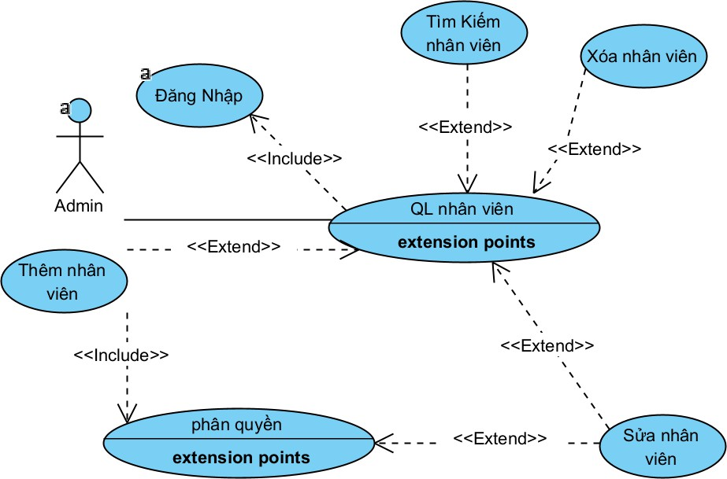

|  |  |
| --- | --- |
| 1. Use Case | Quản lý nhân viên |
| 2. Actors | Admin |
| 3. Bief description | Use case cho phép Admin thực hiện các thao tác quản lý nhân viên bao gồm xem danh sách nhân viên, thêm mới, sửa thông tin, xóa và tìm kiếm  nhân viên. Khi thêm nhân viên, hệ thống sẽ bao gồm bước phân quyền tài khoản. |
| 4. Precondition | * 1. Admin đã đăng nhập vào hệ thống.   2. Cơ sở dữ liệu nhân viên sẵn sàng truy cập. |
| 5. Main flow | * 1. Admin chọn chức năng “Quản lý nhân viên”   trên giao diện hệ thống.   * 1. Hệ thống hiển thị danh sách nhân viên hiện có.   2. Admin có thể thực hiện các chức năng mở   rộng:   * + - Thêm nhân viên mới → hệ thống sẽ yêu cầu thực hiện phân quyền cho nhân viên.     - Sửa thông tin nhân viên → người dùng có thể thay đổi thông tin cá nhân hoặc quyền của tài khoản (Admin/ nhân viên).     - Xóa nhân viên.     - Tìm kiếm nhân viên theo mã nhân viên, tên hoặc số điện thoại.   5.4. Hệ thống xử lý yêu cầu và cập nhật dữ liệu vào  cơ sở dữ liệu.  5.5. Sau khi cập nhật thành công, hệ thống hiển thị lại danh sách nhân viên mới nhất. |
| 6. Alternative flow | * 1. Không có dữ liệu nhân viên: Hệ thống hiển thị thông báo “Chưa có dữ liệu nhân viên”.   2. Lỗi khi thêm/sửa/xóa: Hệ thống hiển thị thông báo lỗi và yêu cầu Admin kiểm tra lại dữ liệu nhập.   3. Lỗi khi tìm kiếm: Hệ thống hiển thị “Không   tìm thấy nhân viên phù hợp”.   * 1. Không thể kết nối CSDL: Hệ thống hiển thị thông báo “Không thể kết nối đến cơ sở dữ liệu”.   2. Thay đổi quyền tài khoản hiện đang đăng nhập:      + Khi Admin sửa thông tin nhân viên và thay   đổi quyền của chính tài khoản đang đăng nhập (ví dụ: từ Admin → Nhân viên), hệ thống  hiển thị thông báo:  “Quyền truy cập đã thay đổi, bạn cần đăng  nhập lại để áp dụng quyền mới”.   * + - Hệ thống tự động đăng xuất tài khoản hiện tại và chuyển về màn hình đăng nhập. |
| 7. Post condition | * 1. Dữ liệu nhân viên được cập nhật chính xác trong hệ thống.   2. Nếu thay đổi quyền của chính tài khoản đang đăng nhập, hệ thống đăng xuất và quay về màn   hình đăng nhập. Ngược lại, hệ thống trở về |

|  |  |
| --- | --- |
|  | giao diện quản lý nhân viên sau khi hoàn thành thao tác. |

* + - 1. Biểu đồ phân rã use case quản lí đơn hàng

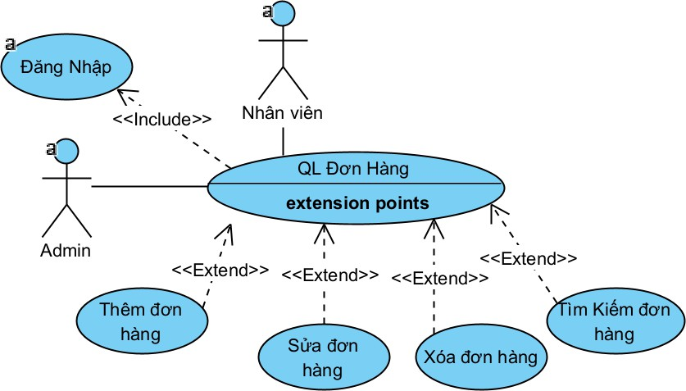

|  |  |
| --- | --- |
| 1. Use Case | Quản lý đơn hàng |
| 2. Actors | Nhân viên, Admin |
| 3. Bief description | Use case cho phép nhân viên thực hiện các thao tác quản lý thông tin đơn đặt hàng trong hệ thống. Nhân viên có thể xem danh sách đơn hàng, thêm mới, sửa, xóa, và tìm kiếm đơn hàng. Mục tiêu là đảm bảo dữ liệu đơn hàng được cập nhật chính xác và đầy đủ. |
| 4. Precondition | * 1. Nhân viên hoặc Admin đã đăng nhập vào hệ thống   2. CSDL đơn đặt hàng sẵn sàng truy cập. |
| 5. Main flow | * 1. Nhân viên chọn chức năng “Quản lý đơn hàng” trên giao diện hệ thống.   2. Hệ thống hiển thị danh sách các đơn hàng   hiện có.   * 1. Nhân viên có thể thực hiện các chức năng   mở rộng:   * + - Thêm đơn đặt hàng mới.     - Sửa thông tin đơn đặt hàng.     - Xóa đơn đặt hàng.     - Tìm kiếm đơn đặt hàng theo mã đơn, khách |

|  |  |
| --- | --- |
|  | hàng hoặc ngày đặt.  5.4 Hệ thống xử lý yêu cầu và cập nhật dữ liệu  trong cơ sở dữ liệu.  5.5 Sau khi hoàn tất, hệ thống hiển thị danh  sách đơn hàng đã được cập nhật. |
| 6. Alternative flow | * 1. Không có dữ liệu đơn hàng: Hệ thống hiển thị thông báo: “Chưa có dữ liệu đơn đặt   hàng.”   * 1. Thêm / sửa / xóa thất bại: Hệ thống hiển thị thông báo lỗi và yêu cầu kiểm tra lại dữ liệu nhập.   2. Không tìm thấy đơn đặt hàng: Hệ thống hiển thị: “Không tìm thấy đơn đặt hàng phù hợp.”   3. Mất kết nối cơ sở dữ liệu: Hệ thống hiển thị   thông báo: “Không thể kết nối đến cơ sở dữ liệu.” |
| 7. Post condition | * 1. Dữ liệu đơn đặt hàng được cập nhật chính xác trong hệ thống.   2. Hệ thống trở về giao diện danh sách đơn đặt hàng.   3. Mọi thay đổi được ghi nhận trong lịch sử hoạt động của người dùng. |

* + - 1. Biểu đồ phân rã use case quản lí nhà cung cấp

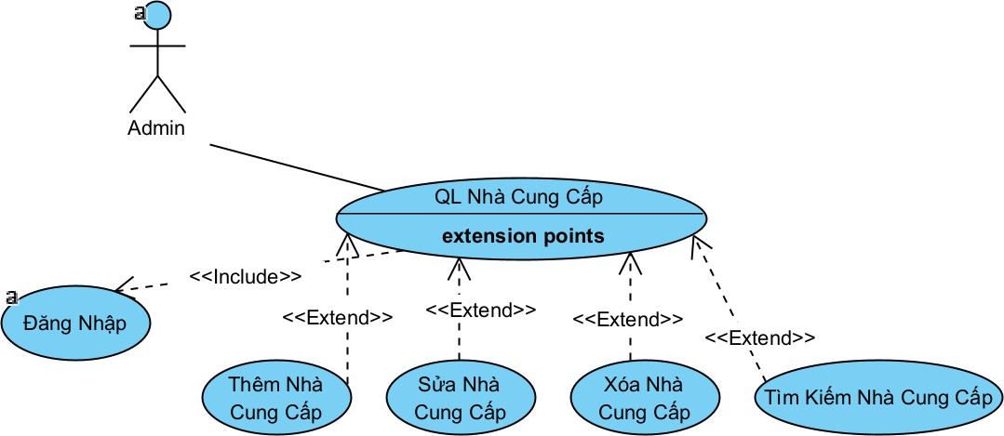

|  |  |
| --- | --- |
| 1. Use Case | Quản lý nhà cung cấp |
| 2. Actors | Admin |
| 3. Bief description | Use case cho phép admin thực hiện các thao tác quản lý thông tin nhà cung cấp trong hệ thống. Admin có thể thêm, sửa, xóa, tìm kiếm thông tin nhà cung cấp phục vụ cho hoạt động nhập hàng và |

|  |  |
| --- | --- |
|  | quản lý kho.Mục tiêu là đảm bảo thông tin nhà cung cấp được lưu trữ chính xác, đầy đủ, và dễ dàng truy xuất |
| 4. Precondition | * 1. Admin đã đăng nhập vào hệ thống.   2. Cơ sở dữ liệu nhà cung cấp tồn tại và có thể truy cập |
| 5. Main flow | * 1. Admin chọn chức năng “Quản lý nhà cung cấp” trên giao diện hệ thống.   2. Hệ thống hiển thị menu các chức năng phiếu nhập.   3. Admin có thể chọn thực hiện một trong các chức năng sau:      + Thêm nhà cung cấp      + Sửa thông tin nhà cung cấp      + Xóa nhà cung cấp      + Tìm kiếm nhà cung cấp   4. Hệ thống xử lý yêu cầu và cập nhật dữ liệu   trong cơ sở dữ liệu.   * 1. Hệ thống hiển thị thông báo kết quả (thành công/thất bại) và quay lại quản lý nhà cung cấp |
| 6. Alternative flow | * 1. Không có dữ liệu nhà cung cấp: Hệ thống hiển thị thông báo “Chưa có dữ liệu nhà cung cấp”.   2. Lỗi khi nhập sai dữ liệu: hệ thống Hiển thị thông báo lỗi: *“Vui lòng nhập số hợp lệ.”*   3. *Lỗi khi tìm kiếm:* Hệ thống hiển thị thông báo   *“Không tìm thấy nhà cung cấp phù hợp.”*   * 1. Lỗi khi thêm/sửa/xóa: Hệ thống hiển thị thông báo lỗi và yêu cầu kiểm tra lại dữ liệu nhập.   2. Lỗi kết nối CSDL: Hệ thống Hiển thị thông báo: *“Không thể kết nối đến cơ sở dữ liệu.”* |
| 7. Post condition | * 1. Dữ liệu nhà cung cấp được cập nhật chính xác trong hệ thống.   2. Hệ thống trở về giao diện Quản lý nhà cung cấp sau khi hoàn tất các thao tác. |

* + - 1. Biểu đồ phân rã use case Quản lí phiếu nhập

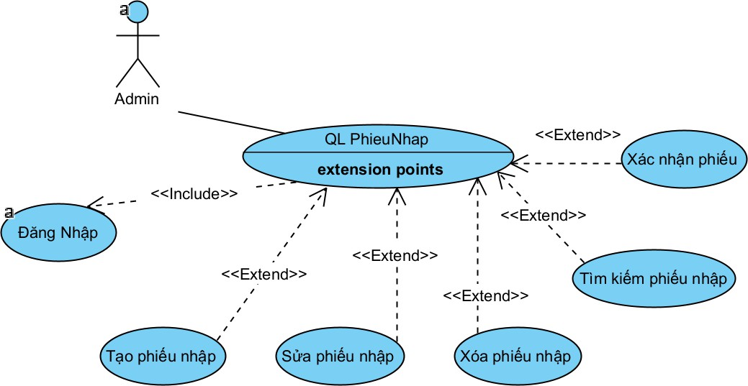

|  |  |
| --- | --- |
| 1. Use Case | Quản lý phiếu nhập |
| 2. Actors | Admin |
| 3. Bief description | Use Case cho phép Admin thực hiện các thao tác quản lý phiếu nhập trong hệ thống, bao gồm tạo mới, sửa, xóa, xác nhận và tìm kiếm phiếu nhập. |
| 4. Precondition | * 1. Admin đã đăng nhập vào hệ thống.   2. Cơ sở dữ liệu và bảng phiếu nhập hoạt   động bình thường. |
| 5. Main flow | * 1. Nhân viên chọn chức năng “Quản lý phiếu nhập” trên giao diện hệ thống.   2. Hệ thống hiển thị menu các chức năng   phiếu nhập.   * 1. Nhân viên có thể chọn thực hiện một trong các chức năng sau:      + Tạo phiếu nhập      + Sửa phiếu nhập      + Xóa phiếu nhập      + Tìm kiếm phiếu nhập      + Xác nhận phiếu nhập |

|  |  |
| --- | --- |
|  | 5.4 Hệ thống xử lý yêu cầu và cập nhật dữ liệu trong cơ sở dữ liệu.  5.5 Hệ thống hiển thị thông báo kết quả (thành công/thất bại) và quay lại menu quản lý phiếu nhập. |
| 6. Alternative flow | * 1. Không có dữ liệu phiếu nhập: Hệ thống hiển thị thông báo “Chưa có dữ liệu phiếu nhập”.   2. Lỗi khi nhập sai dữ liệu: hệ thống Hiển thị thông báo lỗi: *“Vui lòng nhập số hợp lệ.”* hoặc lỗi định dạng ngày   3. Không tìm thấy phiếu nhập theo điều kiện: Hệ thống hiển thị thông báo thông báo:   *“Không tìm thấy phiếu nhập phù hợp.”*   * 1. Sửa hoặc xóa phiếu nhập đã xác nhận: Hệ thống Hiển thị cảnh báo: *“Không thể sửa/xóa phiếu đã xác nhận!”*   2. Lỗi kết nối CSDL: Hệ thống Hiển thị thông báo: *“Không thể kết nối đến cơ sở dữ liệu.”* |
| 7. Post condition | * 1. Dữ liệu phiếu nhập được lưu và cập nhật chính xác trong hệ thống.   2. Trạng thái xác nhận phiếu nhập được ghi nhận đúng để đảm bảo tính minh bạch.   3. Nhân viên quay lại menu quản lý phiếu nhập sau mỗi thao tác.   4. Hệ thống phản hồi, ghi nhận thao tác |

* + - 1. Biểu đồ phân rã use case Quản lí sản phẩm

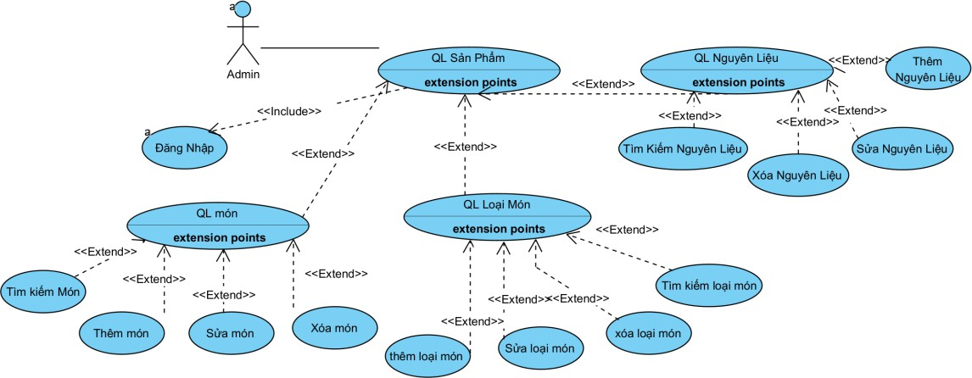

|  |  |
| --- | --- |
| 1. Use Case | Quản lý loại món |
| 2. Actors | Admin |
| 3. Bief description | Use case cho phép nhân viên thực hiện các thao tác quản lý thông tin loại món trong hệ thống. Nhân viên có thể thêm, sửa, xóa, xem loại món ăn trên hệ thống  Mục tiêu là đảm bảo dữ liệu phân loại loại món luôn chính xác, phục vụ nhóm các món ăn theo danh mục.. |
| 4. Precondition | * 1. Nhân viên đã đăng nhập vào hệ thống.   2. Cơ sở dữ liệu loại món sẵn sàng truy cập |
| 5. Main flow | * 1. Nhân viên chọn chức năng “Loại món” trong   menu “Quản lý hàng hóa”.   * 1. Hệ thống hiển thị menu các chức năng quản lý loại món.   2. Nhân viên có thể thực hiện các chức năng mở   rộng:   * + - Xem danh sách loại món     - Thêm loại món     - Sửa loại món     - Xóa loại món   1. Hệ thống xử lý yêu cầu và hiển thị kết quả.   2. Sau khi hoàn tất, hệ thống quay lại menu loại món |
| 6. Alternative flow | 6.1 Người dùng nhập sai mã loại món không tồn |

|  |  |
| --- | --- |
|  | tại: Hệ thống hiển thị “Không tìm thấy loại món”  6.2 Người dùng nhập sai định dạng : Hệ thống hiển thị thống báo “Vui lòng nhập số hợp lệ”  6.3 Kết nối CSDL bị gián đoạn: Hệ thống hiển thị thông báo “Không thể kết nối đến cơ sở dữ liệu”. |
| 7. Post condition | * 1. Dữ liệu loại món được hiển thị chính xác và cập nhật mới nhất từ cơ sở dữ liệu.   2. Sau khi hoàn tất thao tác, hệ thống trở về giao   diện quản lý loại món. |

|  |  |
| --- | --- |
| 1. Use Case | Quản lý món |
| 2. Actors | Nhân viên |
| 3. Bief description | Use case cho phép nhân viên thực hiện các thao tác quản lý thông tin món ăn trong hệ thống.  Nhân viên có thể thêm, sửa, xóa, tìm kiếm, xem  danh sách món ăn trên hệ thống  Mục tiêu là đảm bảo dữ liệu món luôn chính xác, phục vụ cho việc quản lý bán hàng |
| 4. Precondition | * 1. Nhân viên đã đăng nhập vào hệ thống.   2. Cơ sở dữ liệu loại món và món sẵn sàng truy cập |
| 5. Main flow | * 1. Nhân viên chọn chức năng “Món” trong menu   “Quản lý hàng hóa”.   * 1. Hệ thống hiển thị menu các chức năng quản lý món.   2. Nhân viên có thể thực hiện các chức năng mở   rộng:   * + - Thêm món     - Sửa món     - Xóa món     - Tìm kiếm món     - Xem danh sách món   1. Hệ thống xử lý yêu cầu và hiển thị kết quả.   2. Sau khi hoàn tất, hệ thống quay lại menu món |
| 6. Alternative flow | * 1. Người dùng nhập sai mã món không tồn tại: Hệ thống hiển thị “Không tìm thấy món”   2. Người dùng nhập sai mã loại món không tồn tại: Hệ thống hiển thị “Mã loại không tồn tại”.   3. Người dùng nhập sai định dạng : Hệ thống hiển thị thống báo “Vui lòng nhập số hợp lệ” |

|  |  |
| --- | --- |
|  | 6.4 Kết nối CSDL bị gián đoạn: Hệ thống hiển thị thông báo “Không thể kết nối đến cơ sở dữ liệu”. |
| 7. Post condition | * 1. Dữ liệu món được hiển thị chính xác và cập nhật mới nhất từ cơ sở dữ liệu.   2. Sau khi hoàn tất thao tác, hệ thống trở về giao diện quản lý món. |

|  |  |
| --- | --- |
| 1. Use Case | Quản lý nguyên liệu |
| 2. Actors | Nhân viên |
| 3. Bief description | Use case cho phép nhân viên thực hiện các thao tác quản lý thông tin nguyên liệu trong hệ thống. Nhân viên có thể thêm, sửa, xóa, tìm kiếm, xem danh sách nguyên liệu trên hệ thống  Mục tiêu là đảm bảo dữ liệu nguyên liệu luôn chính xác, phục vụ cho việc quản lý bán hàng |
| 4. Precondition | * 1. Nhân viên đã đăng nhập vào hệ thống.   2. Cơ sở dữ liệu nguyên liệu sẵn sàng truy cập |
| 5. Main flow | * 1. Nhân viên chọn chức năng “Nguyên liệu” trong menu “Quản lý hàng hóa”.   2. Hệ thống hiển thị menu các chức năng quản lý nguyên liệu.   3. Nhân viên có thể thực hiện các chức năng mở   rộng:   * + - Thêm nguyên liệu     - Sửa nguyên liệu     - Xóa nguyên liệu     - Xem danh sách nguyên liệu   1. Hệ thống xử lý yêu cầu và hiển thị kết quả.   2. Sau khi hoàn tất, hệ thống quay lại menu nguyên liệu |
| 6. Alternative flow | * 1. Người dùng nhập sai mã nguyên liệu không tồn tại: Hệ thống hiển thị “Không tìm thấy nguyên   liệu”   * 1. Người dùng nhập sai định dạng : Hệ thống hiển thị thống báo “Vui lòng nhập số hợp lệ”   2. Kết nối CSDL bị gián đoạn: Hệ thống hiển thị thông báo “Không thể kết nối đến cơ sở dữ liệu”. |
| 7. Post condition | 7.1 Dữ liệu nguyên liệu được hiển thị chính xác và cập nhật mới nhất từ cơ sở dữ liệu. |

|  |  |
| --- | --- |
|  | 7.2 Sau khi hoàn tất thao tác, hệ thống trở về giao diện quản lý nguyên liệu. |

* + - 1. Biểu đồ phân rã use case Quản lí tồn kho.

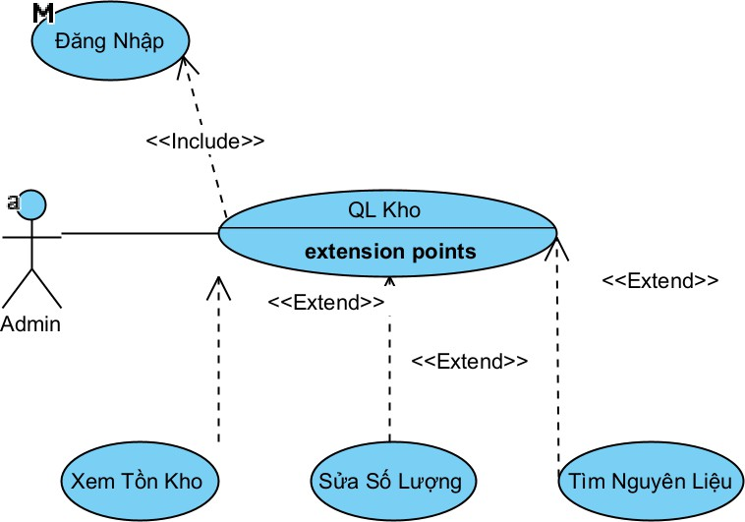

|  |  |
| --- | --- |
| 1. Use Case | Quản lý tồn kho |
| 2. Actors | Nhân viên |
| 3. Bief description | Use case cho phép nhân viên thực hiện các thao tác quản lý thông tin tồn kho nguyên liệu và sản phẩm trong hệ thống.  Nhân viên có thể xem danh sách nhà cung cấp, xem sản phẩm của nhà cung cấp, xem nguyên liệu của nhà cung cấp, xem nguyên liệu tồn kho, xem sản phẩm tồn kho.  Mục tiêu là đảm dữ liệu tồn kho luôn chính xác, hỗ trợ nhập hàng. |
| 4. Precondition |  |

|  |  |
| --- | --- |
|  | * 1. Nhân viên đã đăng nhập vào hệ thống.   2. Cơ sở dữ liệu nguyên liệu, kho hàng, nhà cung cấp và nhà cung cấp nguyên liệu sẵn sàng truy cập. |
| 5. Main flow | * 1. Nhân viên chọn chức năng “Tồn kho” trên   giao diện hệ thống.   * 1. Hệ thống hiển thị menu các chức năng tồn kho.   2. Nhân viên có thể thực hiện các chức năng mở   rộng:   * + - Xem danh sách nhà cung cấp     - Xem nguyên liệu của nhà cung cấp     - Xem tồn kho nguyên liệu     - Xem sản phẩm tồn kho   1. Hệ thống xử lý yêu cầu và hiển thị cơ sở dữ liệu.   2. Sau khi hoàn tất, hệ thống quay lại menu tồn kho |
| 6. Alternative flow | * 1. Không có dữ liệu tồn kho: Hệ thống hiển thị thông báo “Chưa có dữ liệu tồn kho”.   2. Người dùng nhập sai mã nhà cung cấp: Hệ thống hiển thị thống báo “Mã không hợp lệ”   3. Người dùng nhập sai lựa chọn menu: Hệ thống hiển thị thống báo “Chức năng không hợp lệ”   4. Kết nối CSDL bị gián đoạn: Hệ thống hiển thị thông báo “Không thể kết nối đến cơ sở dữ liệu”. |
| 7. Post condition | * 1. Dữ liệu tồn kho được hiển thị chính xác và cập nhật mới nhất từ cơ sở dữ liệu.   2. Hệ thống không thay đổi dữ liệu, chỉ truy xuất và hiển thị thông tin.   3. Sau khi hoàn tất thao tác, hệ thống trở về giao diện quản lý tồn kho. |

# Trình bày mô hình sequence

* + - 1. 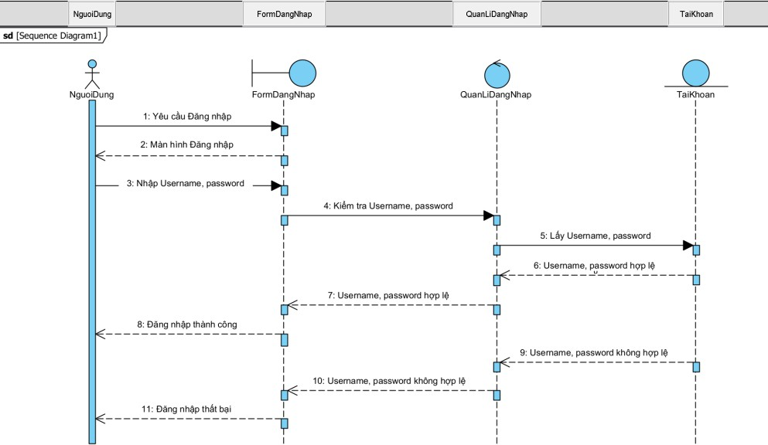Sequence đăng nhập.
      2. Sequence quản lí khách hàng

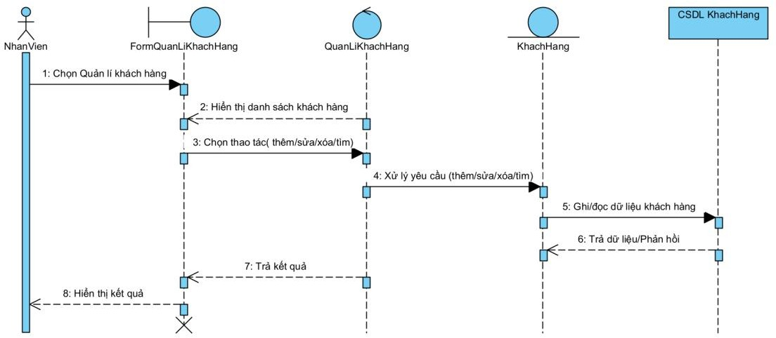

* + - 1. Sequence Quản lí đơn hàng

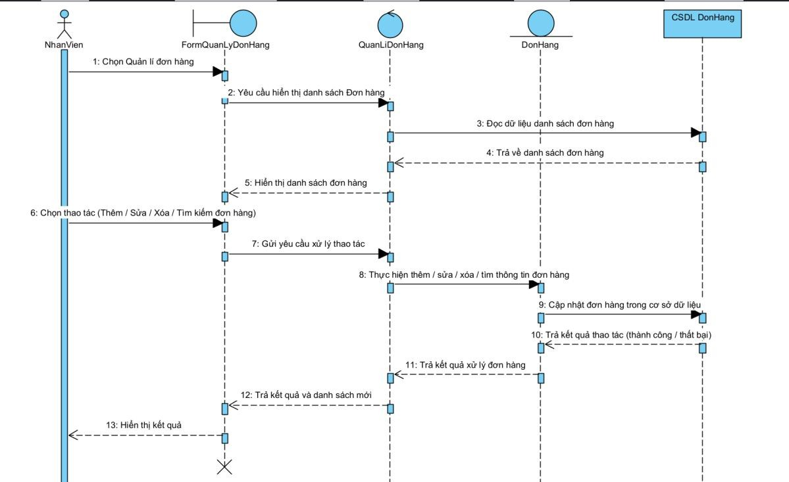

* + - 1. Sequence Quản lí phiếu nhập

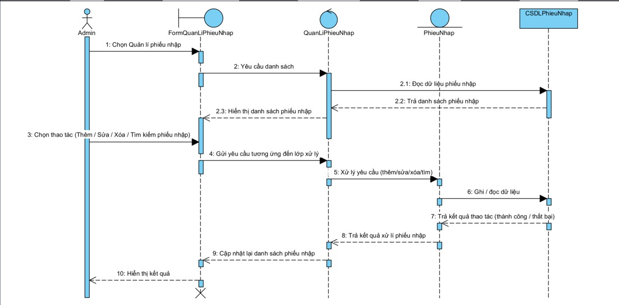

* + - 1. Sequence quản lí nhân viên.

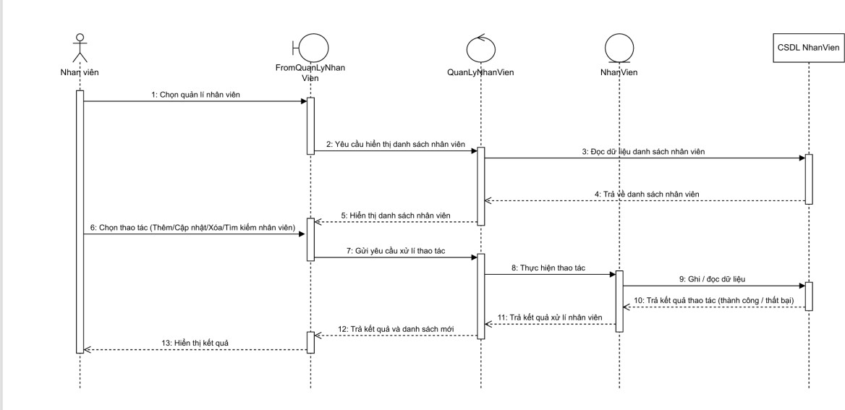

* + - 1. Sequence quản lí món

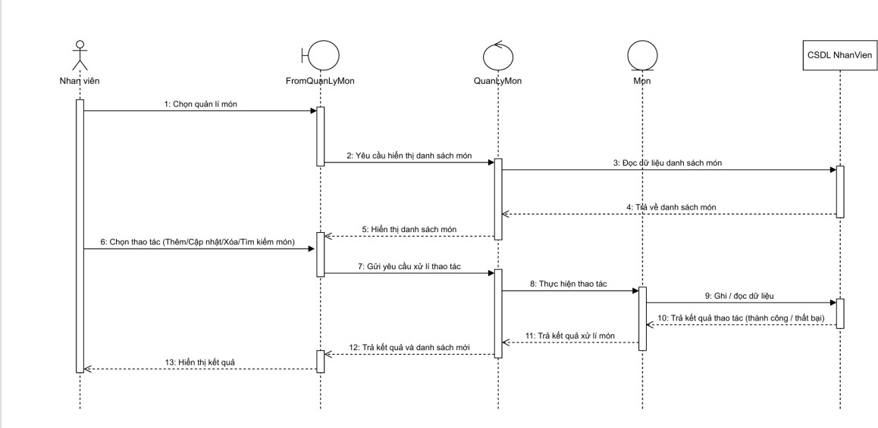

* + - 1. Sequence quản lí loại món

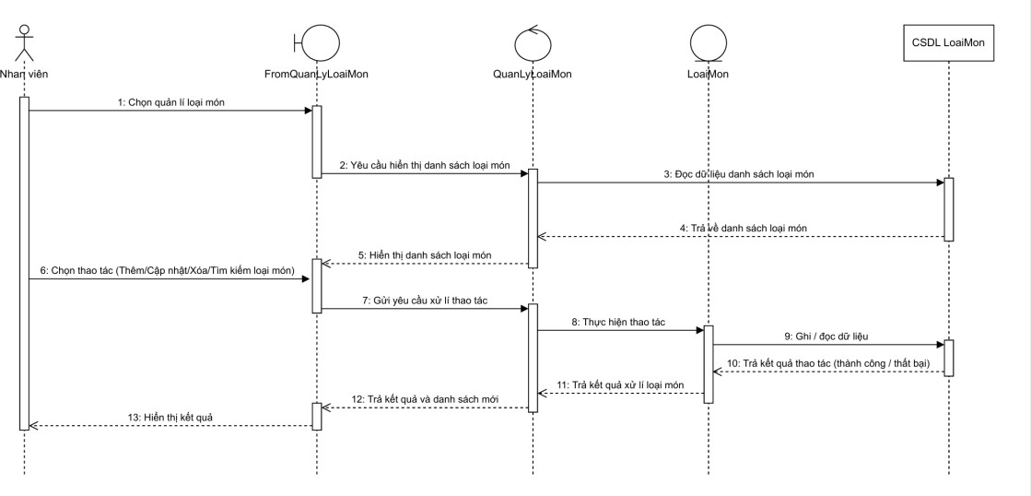

* + - 1. Sequence quản lí nguyên liệu

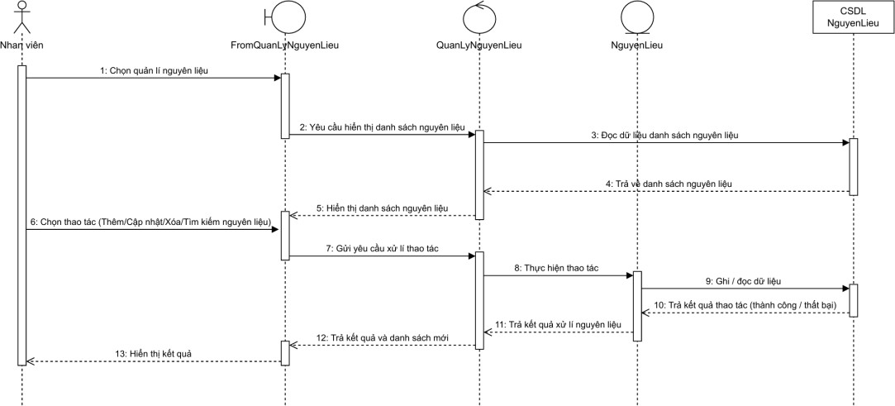

* + - 1. Sequence quản lí nhà cung cấp

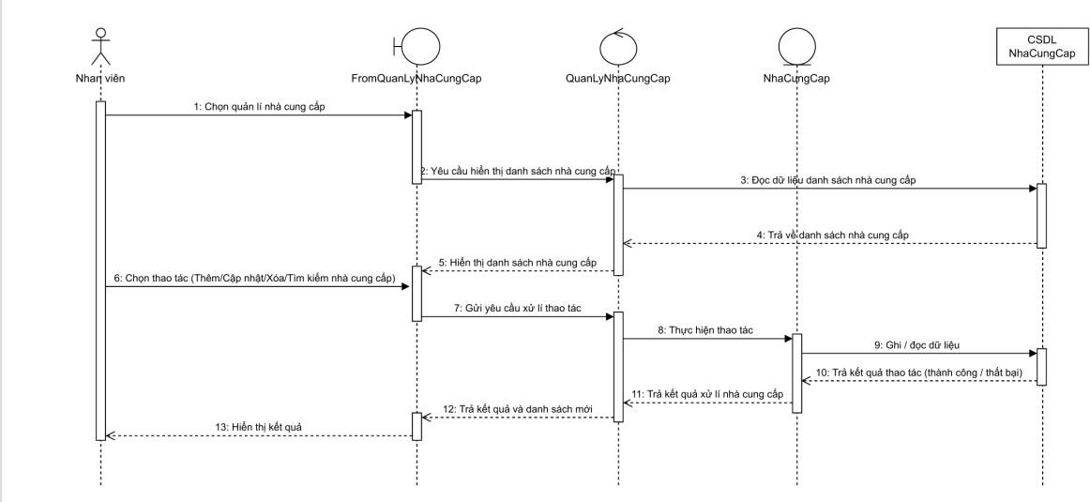

* + - 1. Sequence quản lí kho hàng

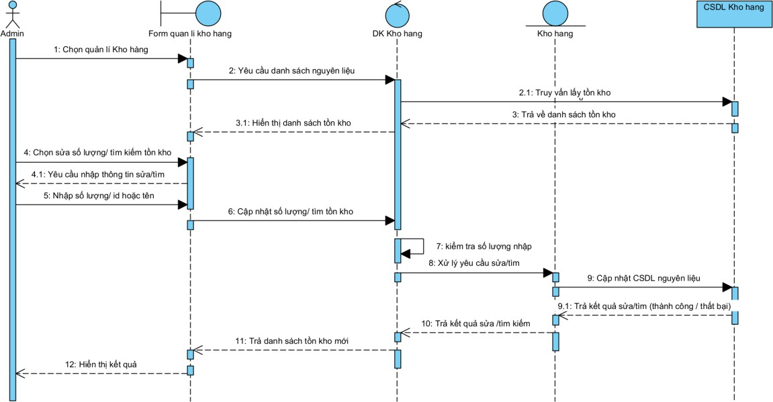

* + - 1. Sequence thống kê

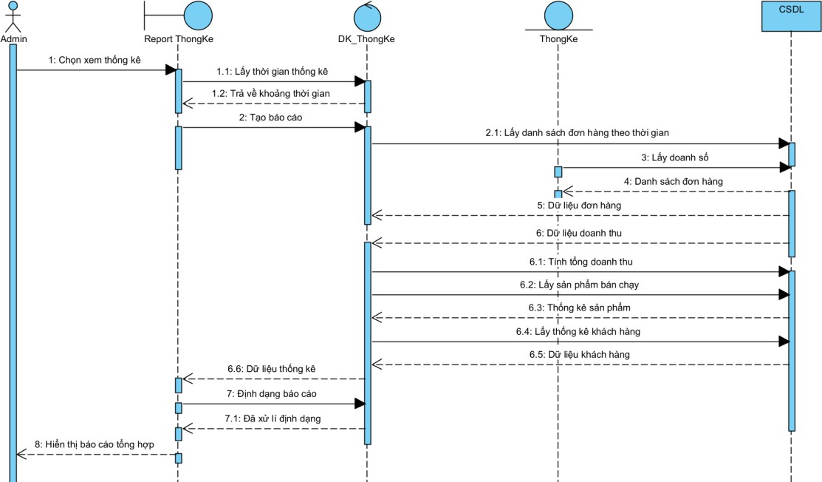

* + - 1. Sequence phân quyền cho tài khoản

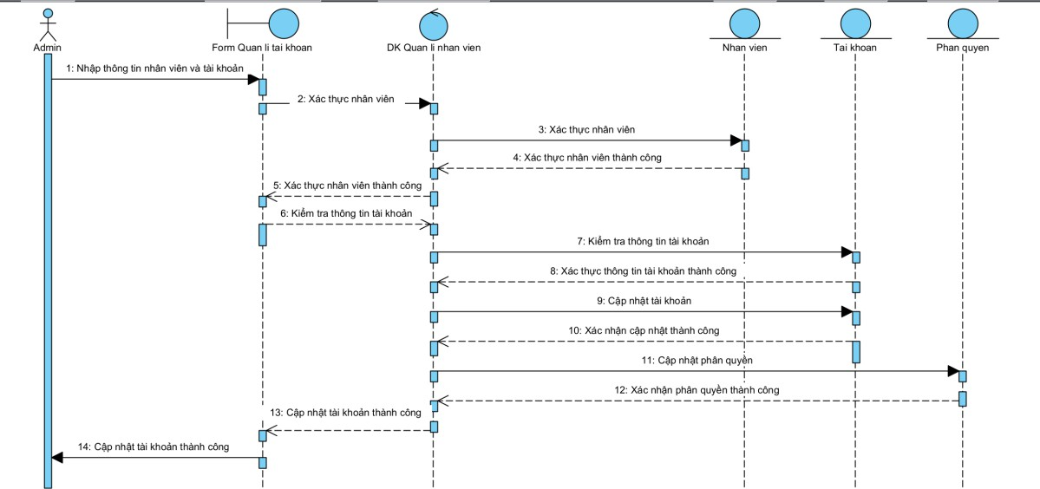

* + - 1. Sequence thêm nhân viên mới

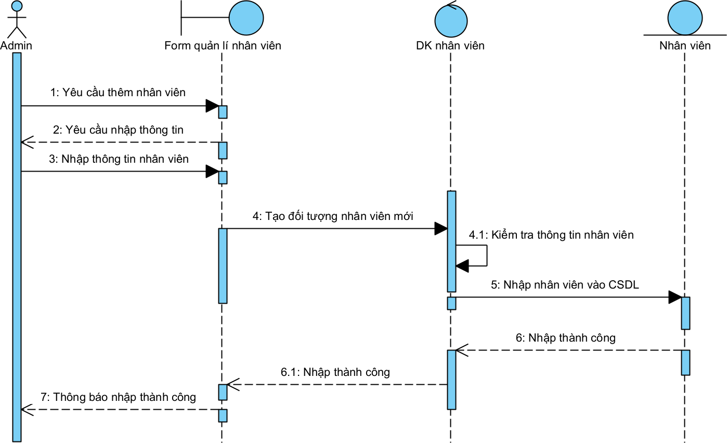

* + - 1. sequence sửa nhân viên

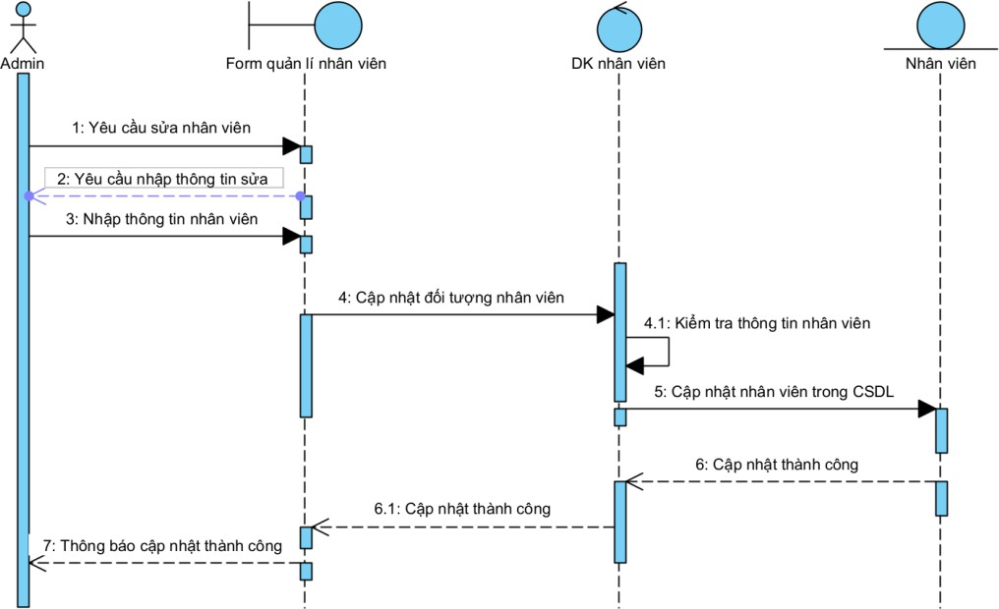

* + - 1. Sequence xóa nhân viên

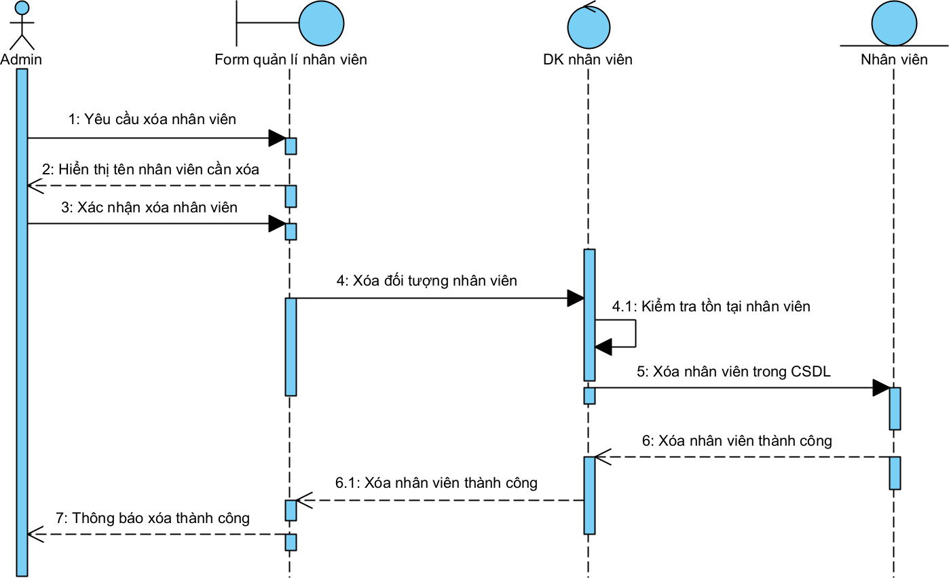

* + - 1. Sequence tìm kiếm nhân viên

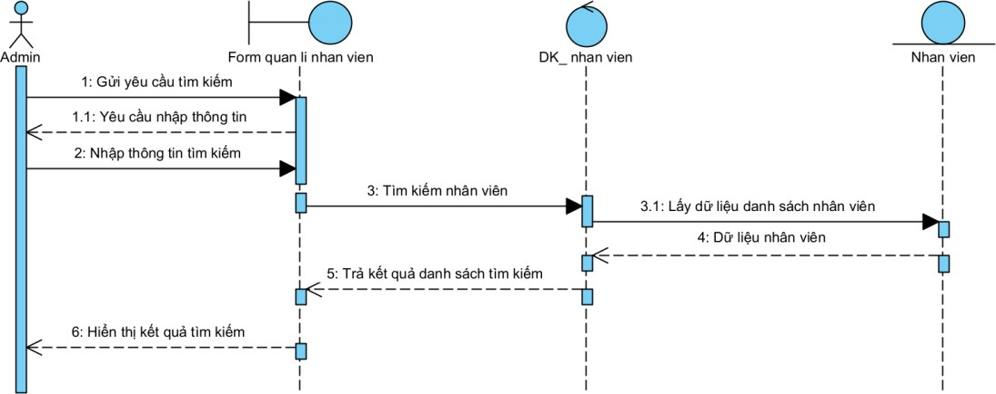

# Thiết kế lớp đối tượng

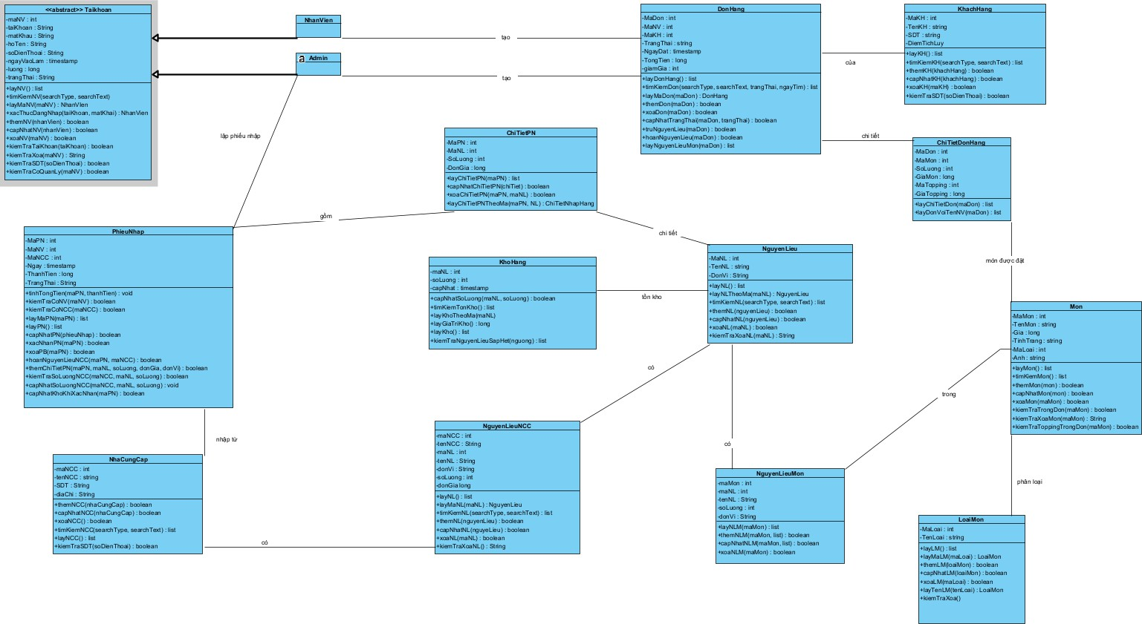

# Thiết kế CSDL

* + - 1. Sơ đồ ERD

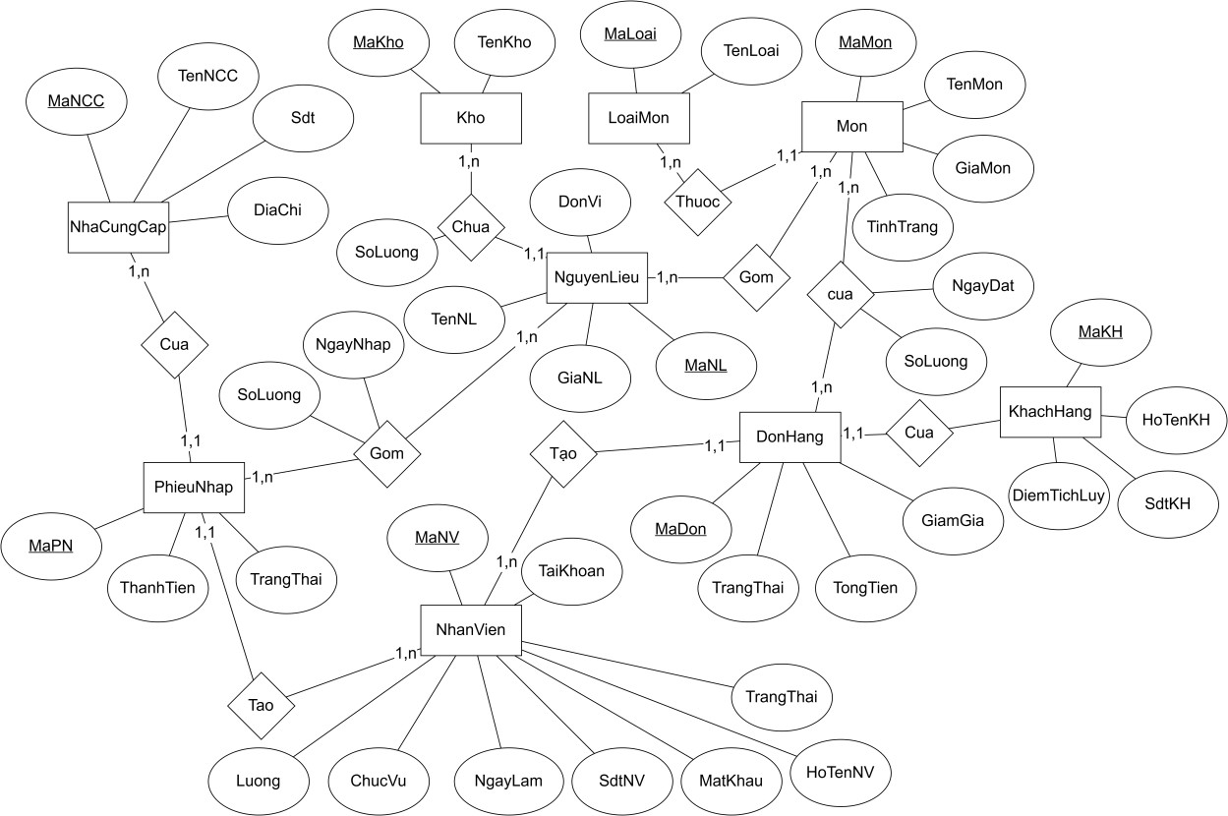

* + - 1. Sơ đồ RDM

NhaCungCap(MaNCC, TenNCC, Sdt, DiaChi) PhieuNhap(MaPN, ThanhTien, TrangThai, MaNCC, MaNV) NguyenLieu(MaNL, TenNL, DonVi, GiaNL, MaKho ,SoLuong) PhieuNhap_NguyenLieu(MaPN,MaNL, SoLuong, NgayNhap) Kho(MaKho, TenKho, DiaChi)

LoaiMon(MaLoai, TenLoai)

Mon(MaMon, TenMon, GiaMon, TinhTrang, MaLoai) DonHang(MaDon, TrangThai, TongTien, GiamGia, MaKH, MaNV) DonHang_Mon(MaDon, MaMon, SoLuong, NgayDat)

NhanVien(MaNV, TaiKhoan, MatKhau, HoTenNV, SdtNV, ChucVu, Luong, TrangThai, NgayLam)

KhachHang(MaKH, HoTenKH, SdtKH, DiemTichLuy)

# Thiết kế giao diện

* + - 1. Màn hình

Đăng nhập

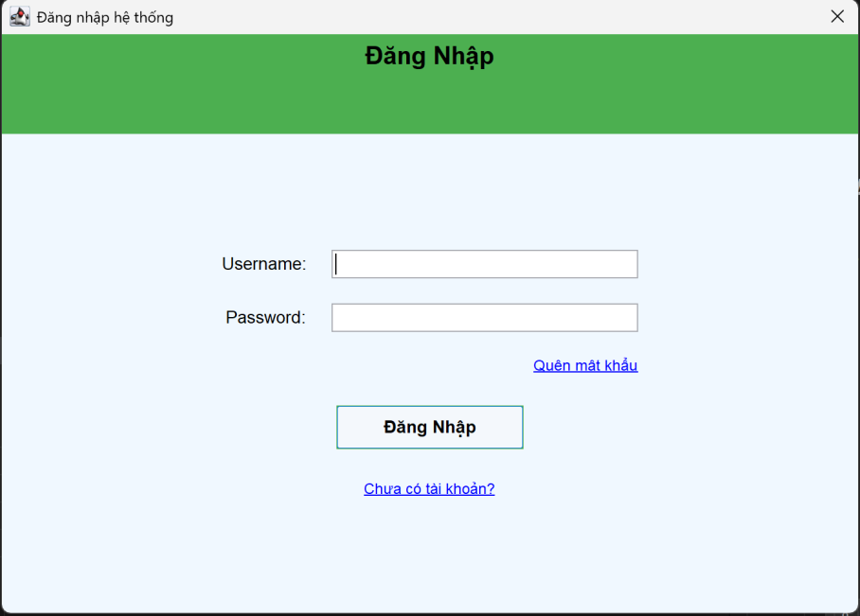

* + - * + Dashboard tổng quang:

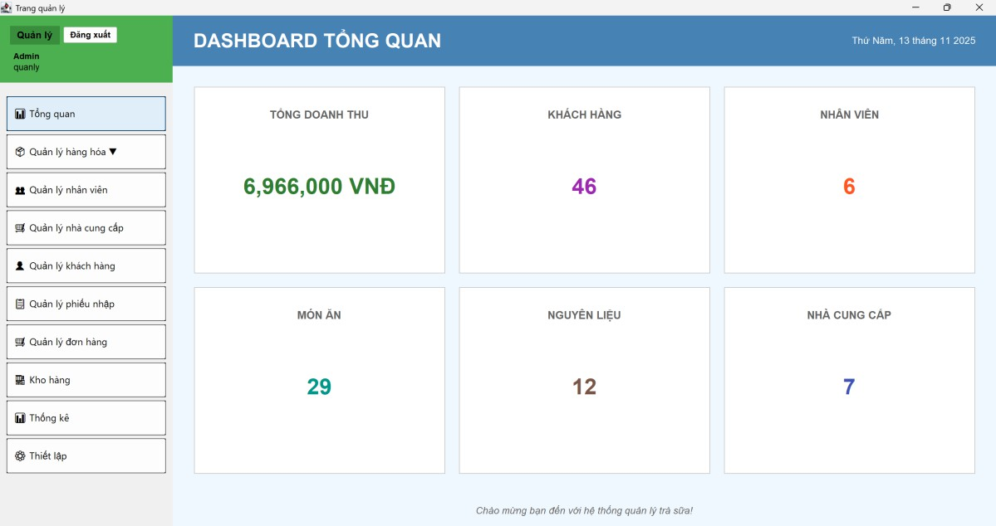

* + - * + Quản lí hàng hóa:

+ Quản lí món:

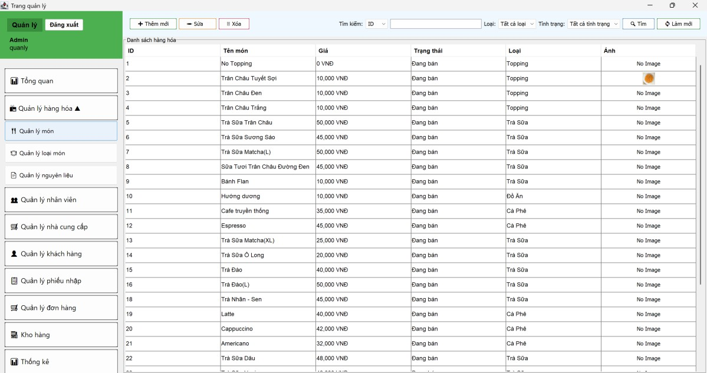

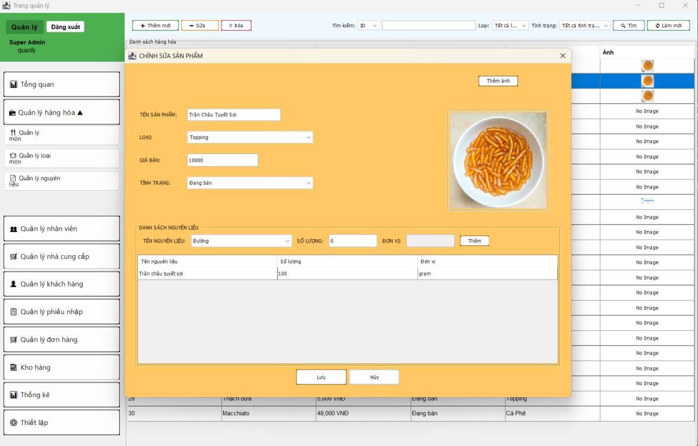

+ Quản lí loại món

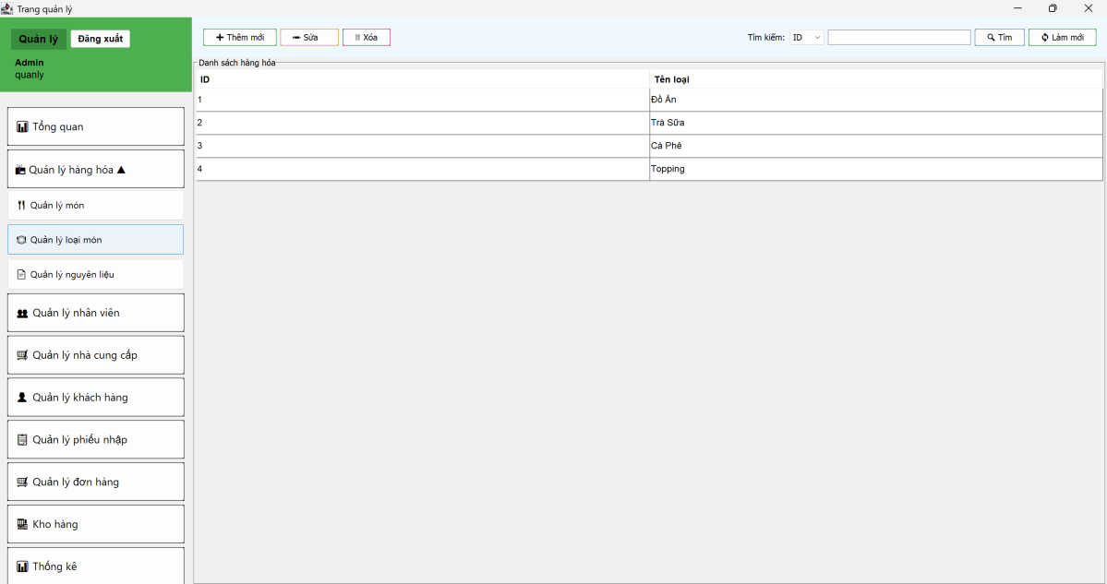

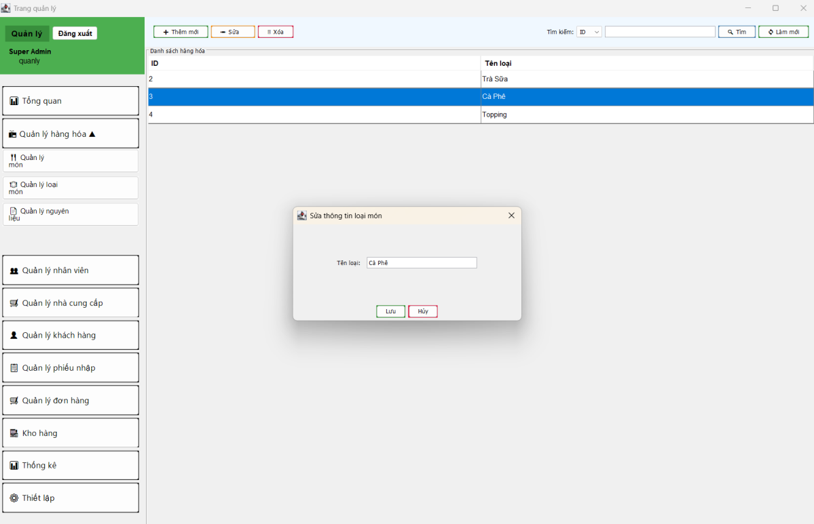

+ Quản lí nguyên liệu

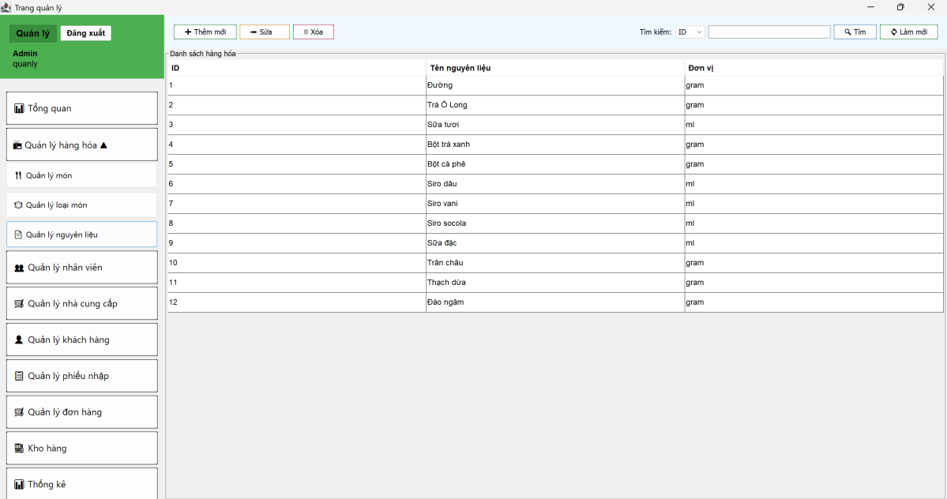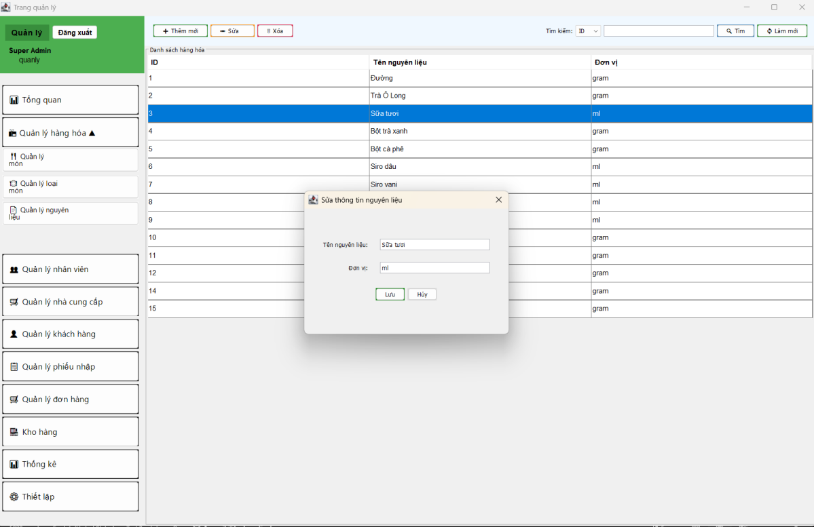

* Quản lí nhân viên:

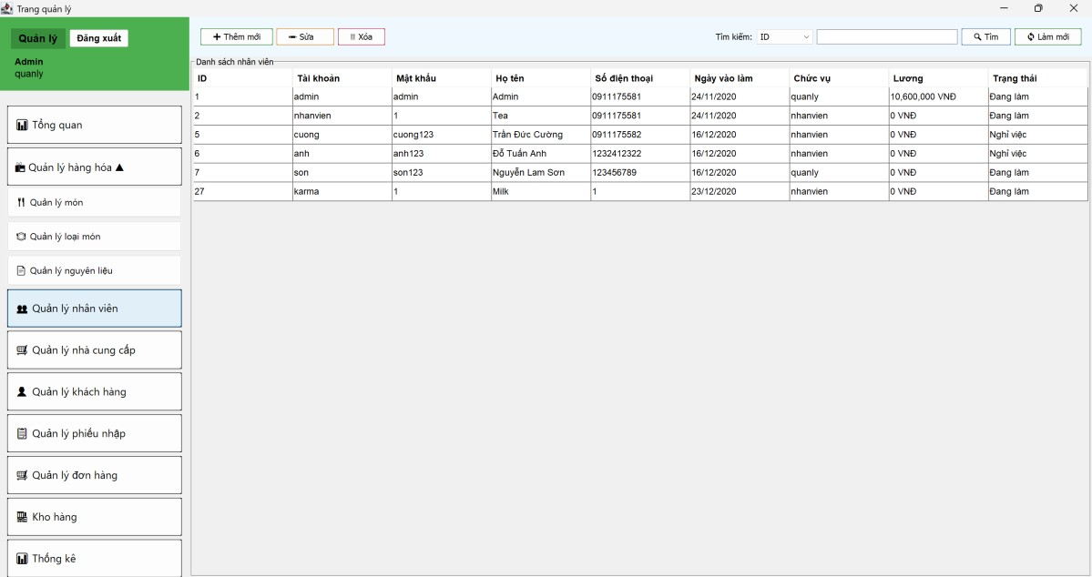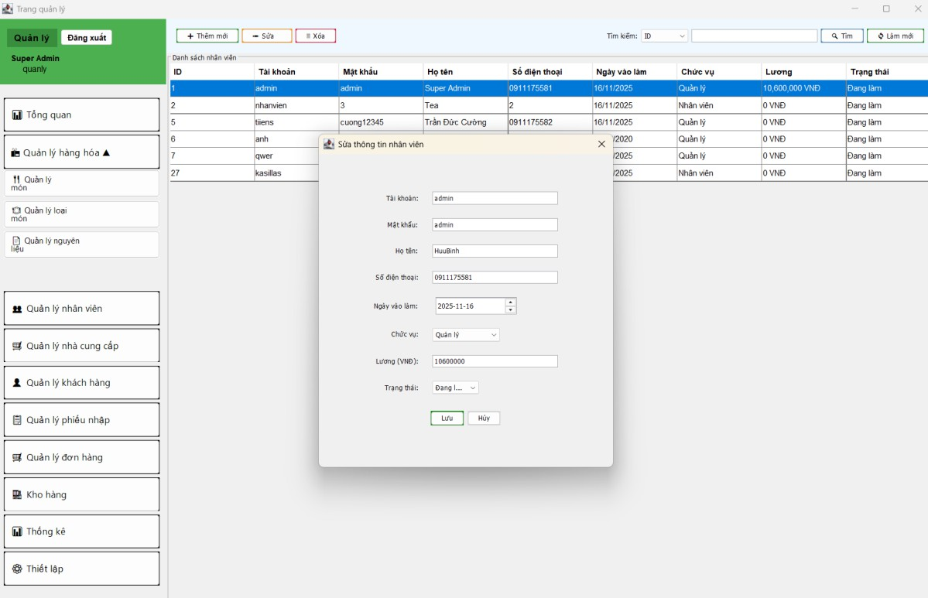

* Quản lí nhà cung cấp:

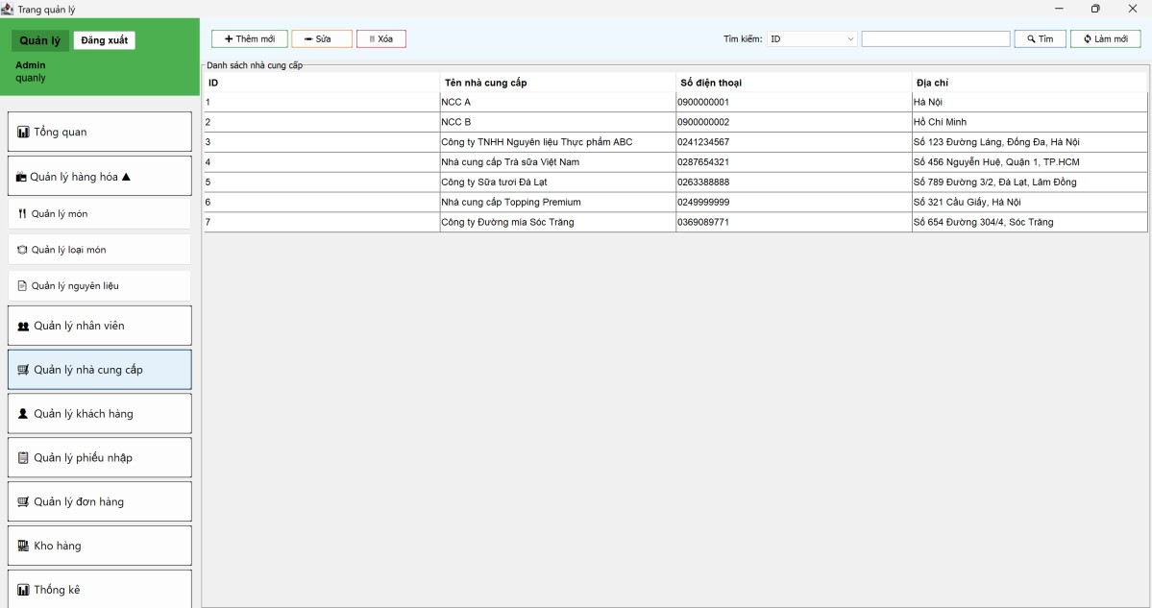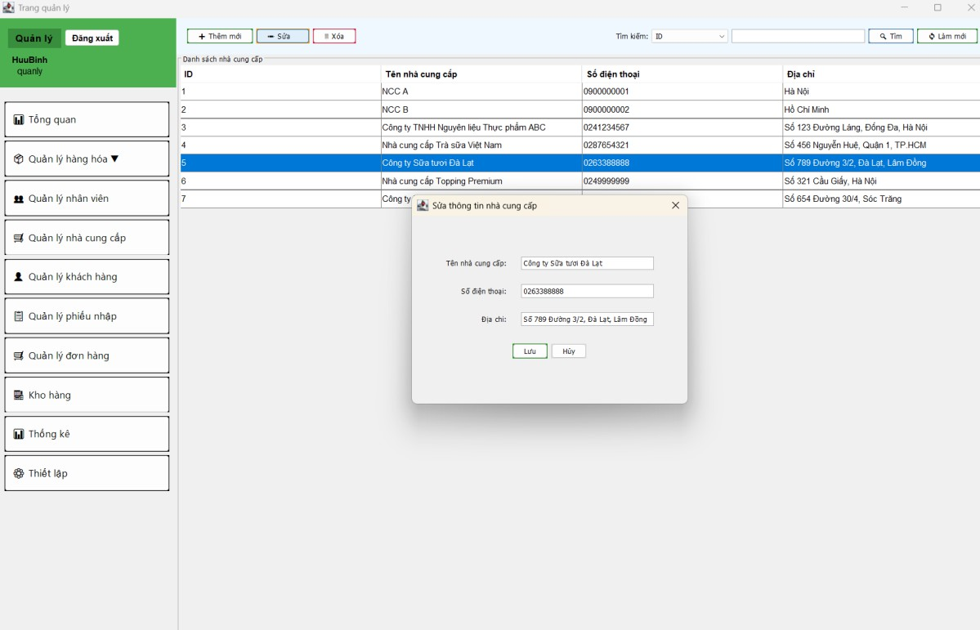

* Quản lí khách hàng:

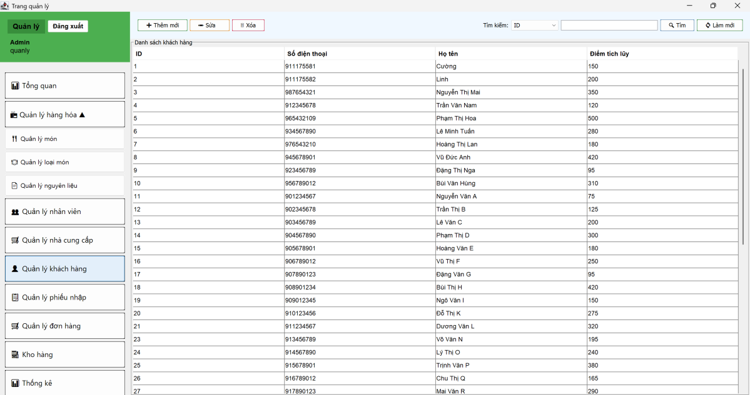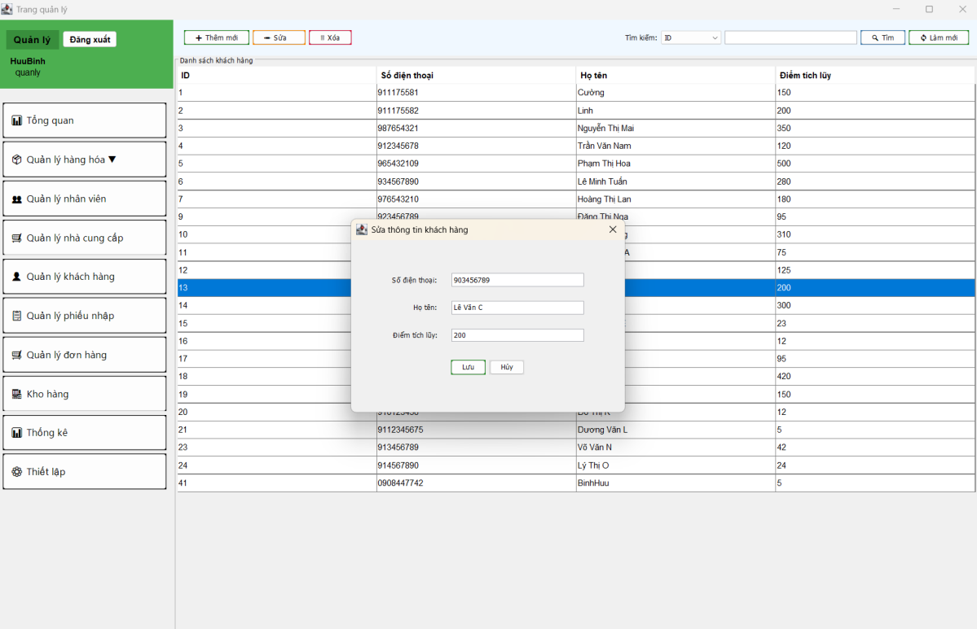

* Quản lí phiếu nhập:

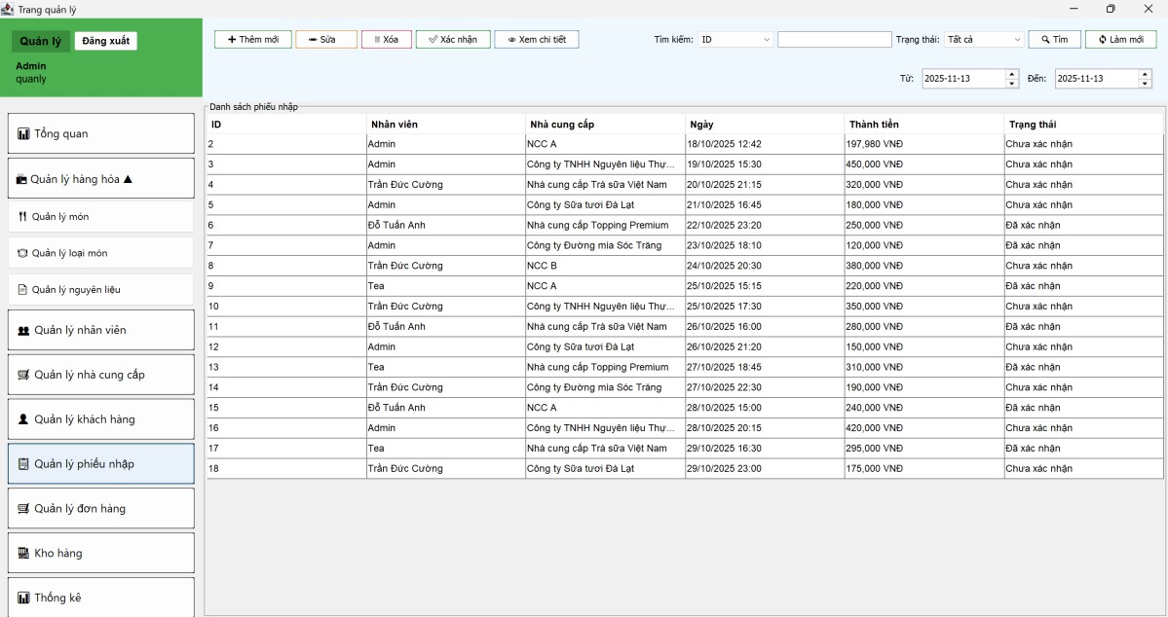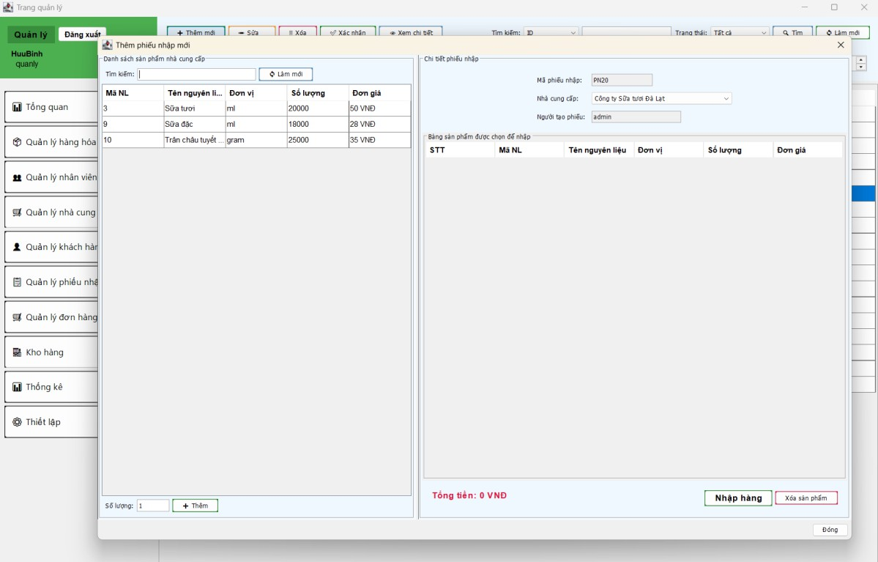

* Quản lí đơn hàng:

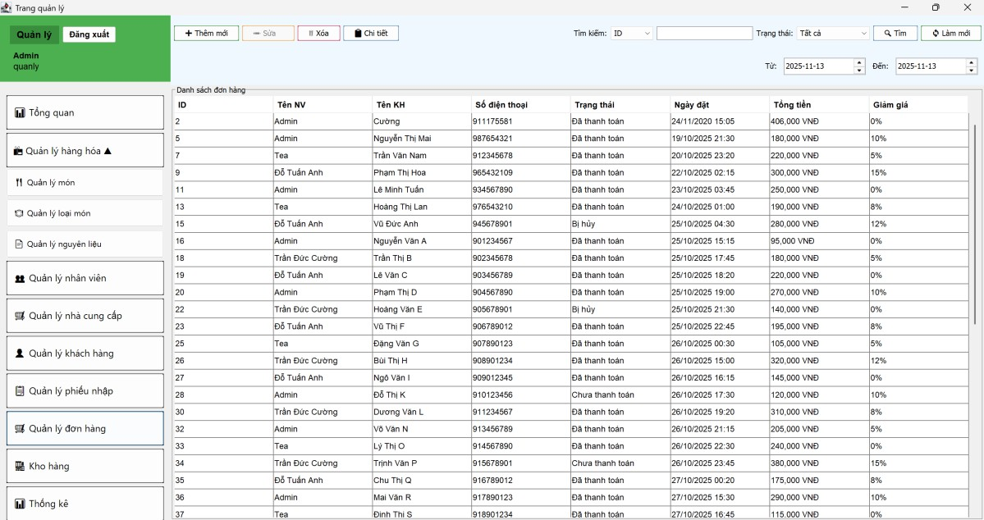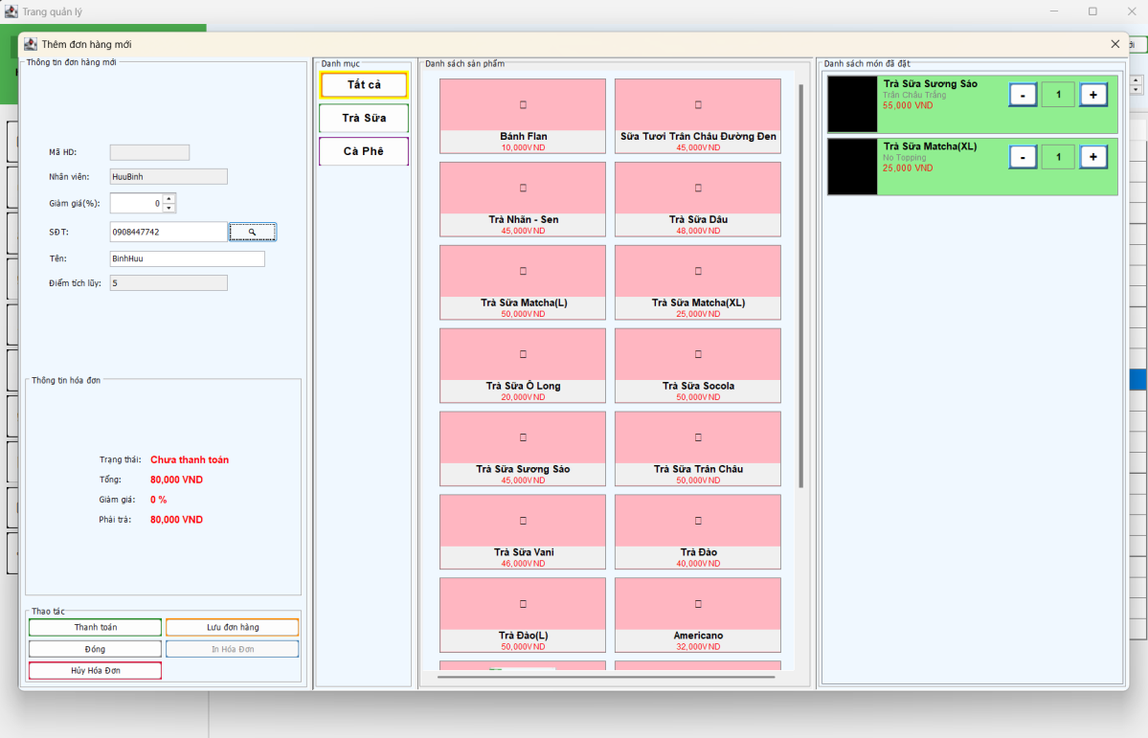

* Kho hàng:

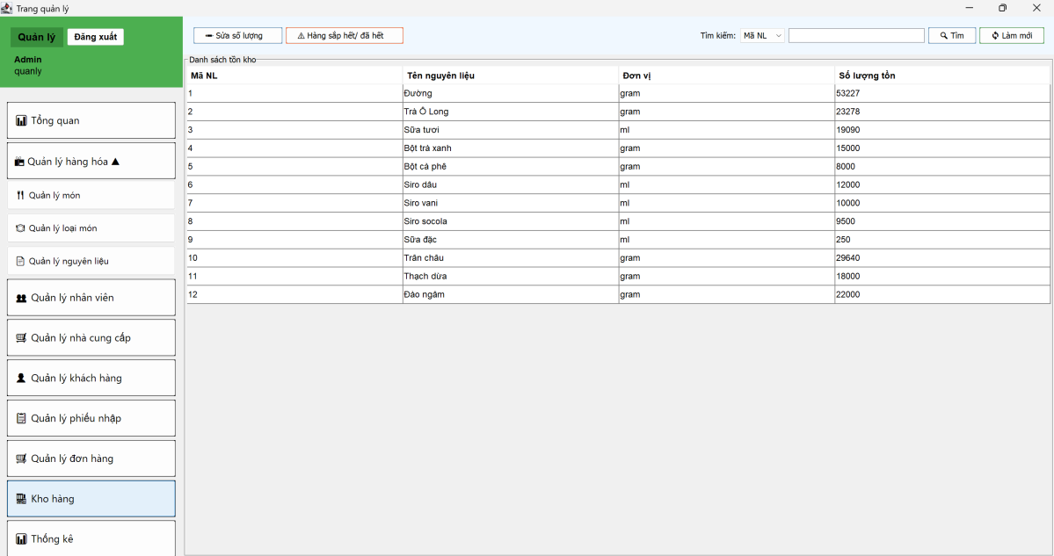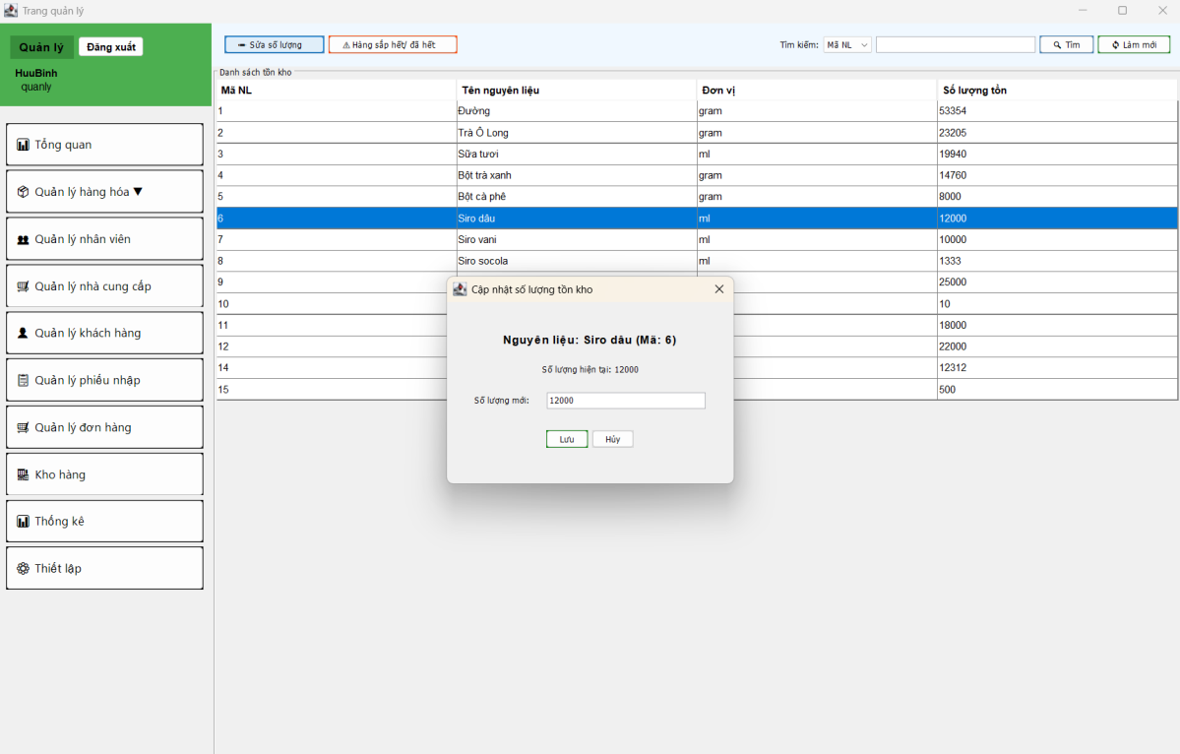

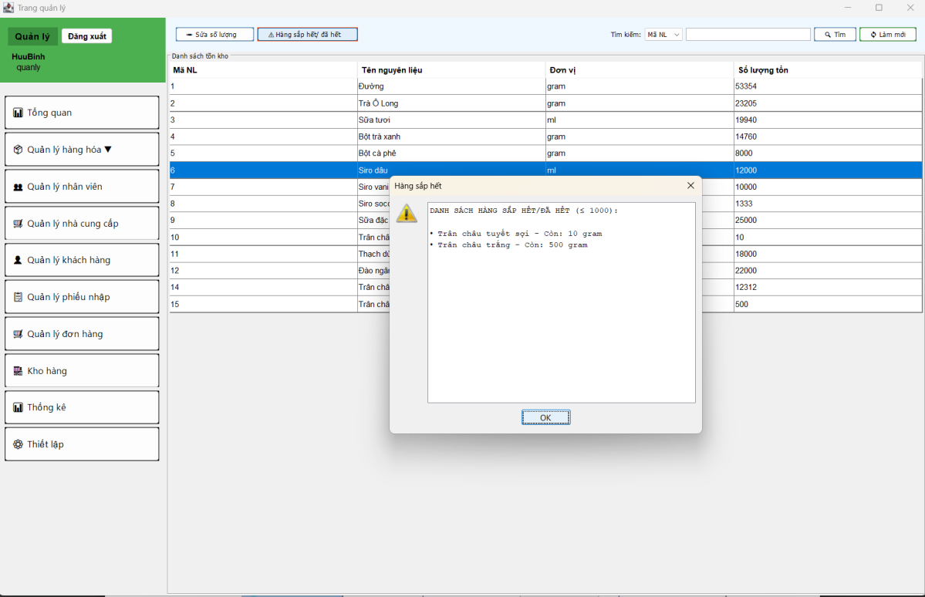

* Thống kê:

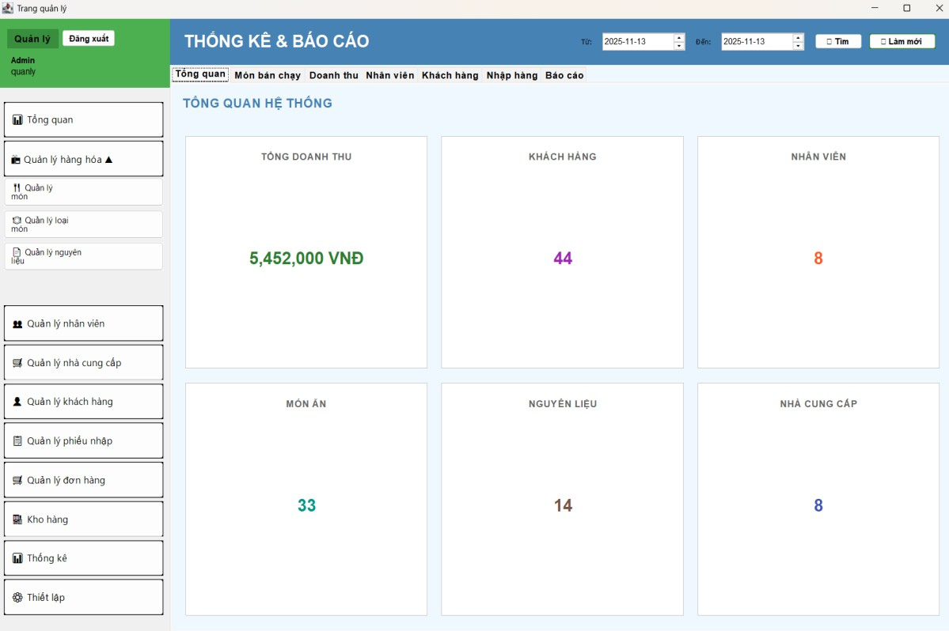

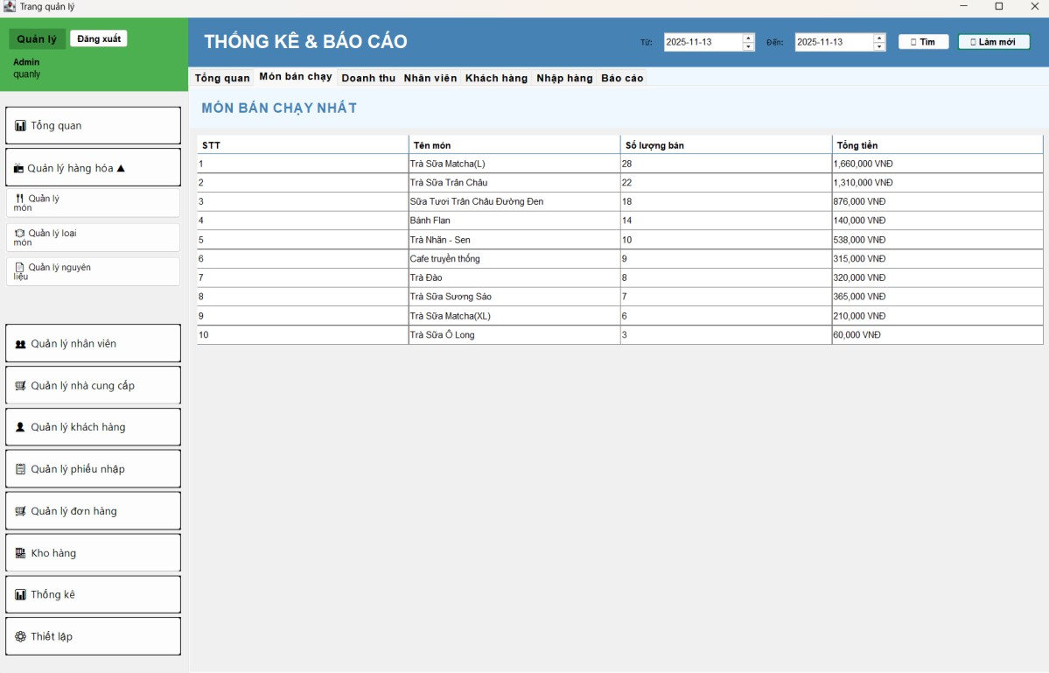

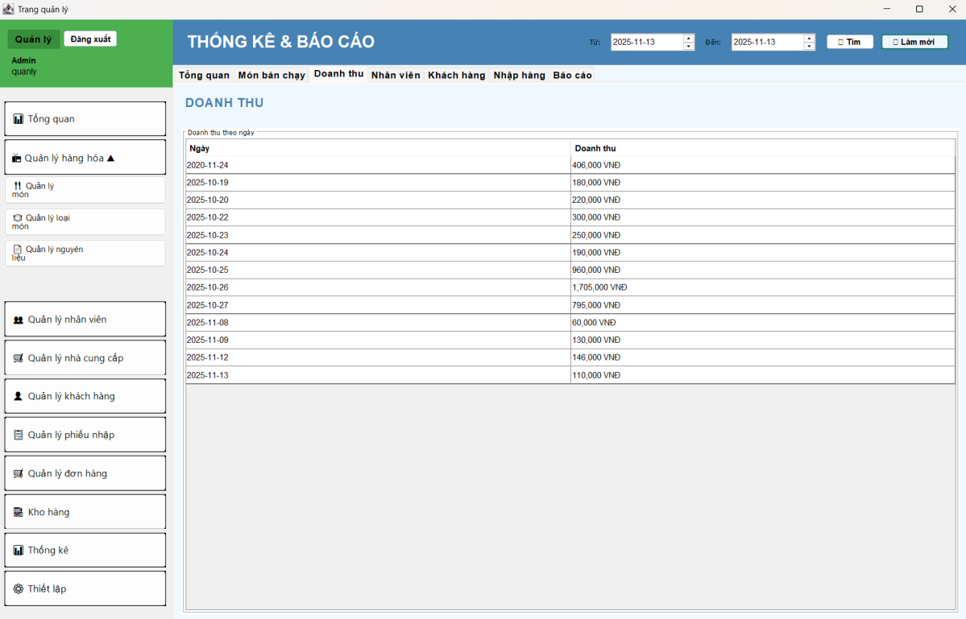

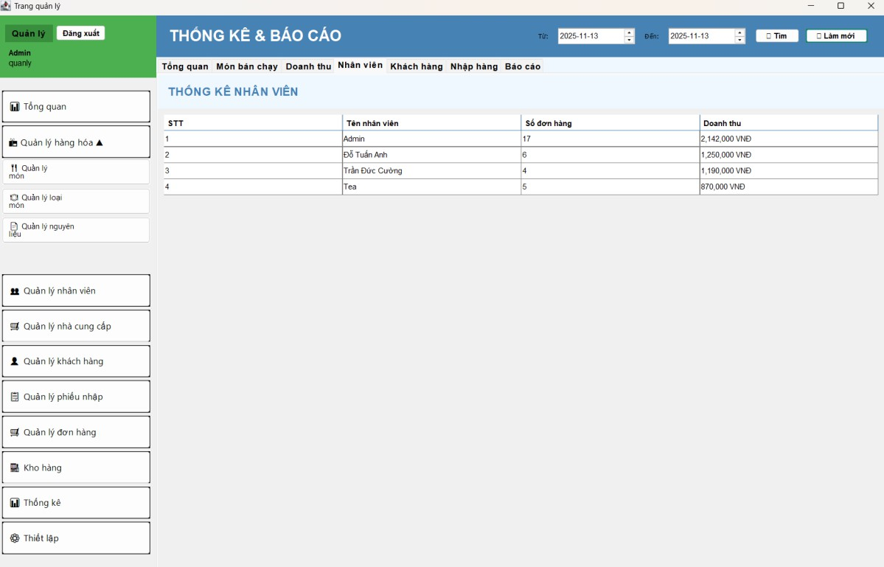

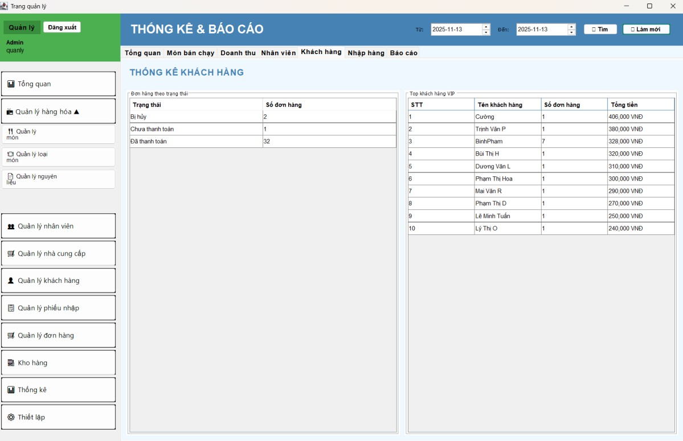

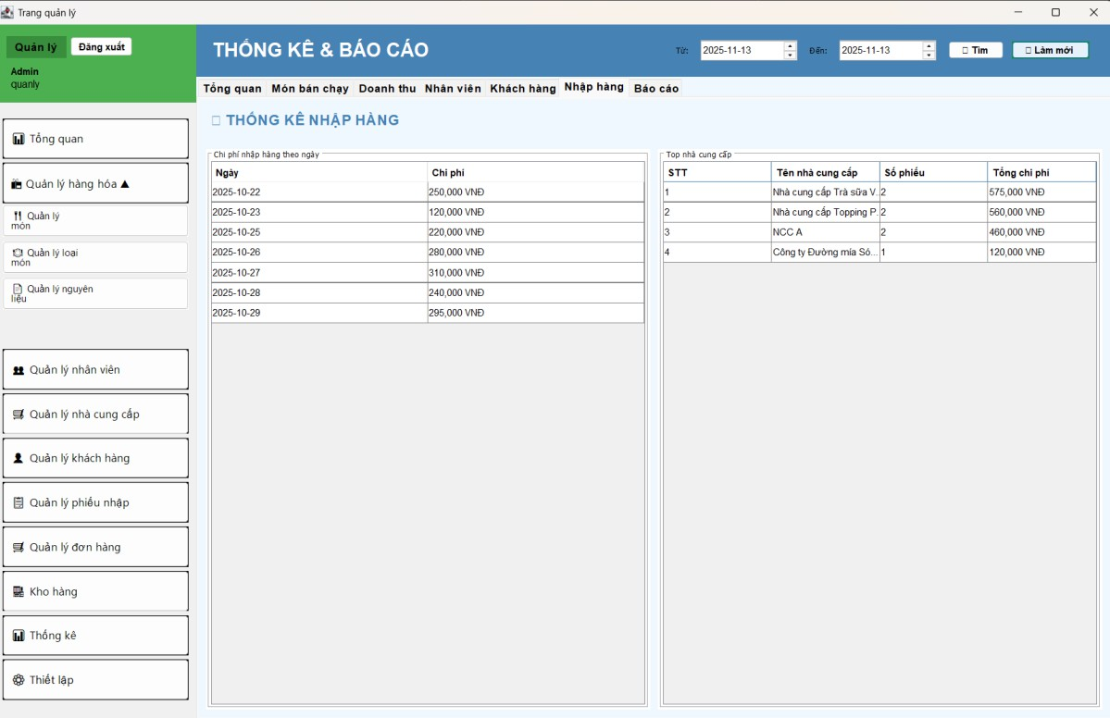

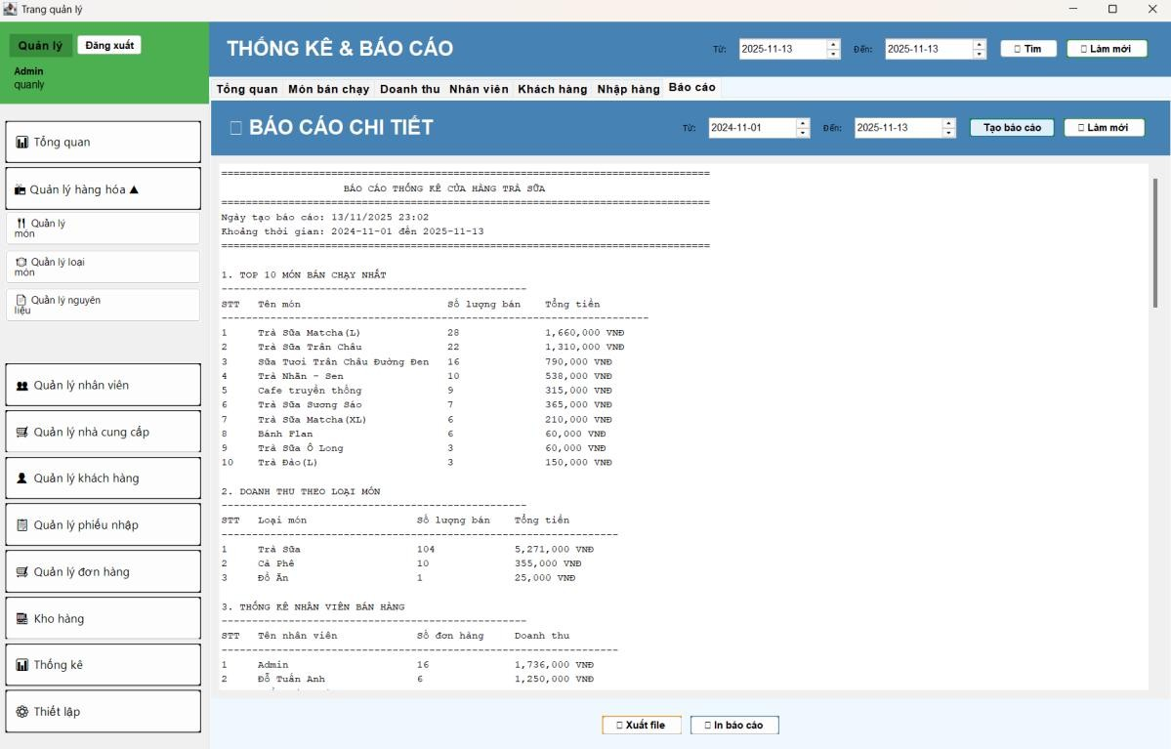

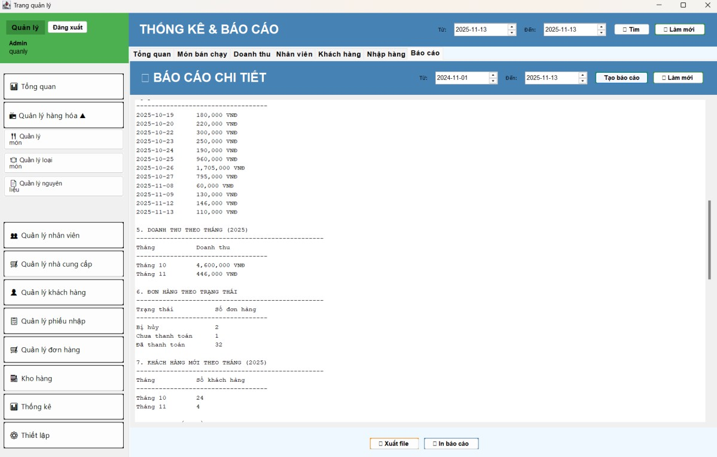

* + - 1. Danh sách thành phần

1. Button/Nút bấm chức năng:
   * Đăng xuất
   * Thêm mới
   * Sửa
   * Xóa
   * Tìm kiếm/Làm mới (ở các module khác nhau)
   * Xác nhận
   * Xem chi tiết
   * Sửa số lượng
   * Hàng sắp hết/đã hết
   * Tạo báo cáo
   * In báo cáo
2. Thanh điều hướng (Menu bên trái) gồm các mục:
   * Tổng quan
   * Quản lý hàng hóa
     + Quản lý món
     + Quản lý loại món
     + Quản lý nguyên liệu
   * Quản lý nhân viên
   * Quản lý nhà cung cấp
   * Quản lý khách hàng
   * Quản lý phiếu nhập
   * Quản lý đơn hàng
   * Kho hàng
   * Thống kê
   * Thiết lập
3. Màn hình Dashboard tổng quan gồm các thẻ thông tin:
   * Tổng doanh thu
   * Khách hàng
   * Nhân viên
   * Món ăn
   * Nguyên liệu
   * Nhà cung cấp
   * Thông báo chào mừng
4. Các bảng dữ liệu trong từng mục quản lý:
   * Quản lý món: Cột gồm ID, Tên món, Giá, Trạng thái, Loại, Ảnh
   * Quản lý loại món: Cột ID, Tên loại
   * Quản lý nguyên liệu: Cột ID, Tên nguyên liệu, Đơn vị
   * Quản lý nhân viên: Cột ID, Tài khoản, Mật khẩu, Họ tên, Số điện thoại, Ngày vào làm, Chức vụ, Lương, Trạng thái
   * Quản lý nhà cung cấp: Cột ID, Tên nhà cung cấp, Số điện thoại, Địa chỉ
   * Quản lý khách hàng: Cột ID, Số điện thoại, Họ tên, Điểm tích lũy
   * Quản lý phiếu nhập: Cột ID, Nhân viên, Nhà cung cấp, Ngày, Thành tiền, Trạng thái
   * Quản lý đơn hàng: Cột ID, Tên NV, Tên KH, Số điện thoại, Trạng

thái, Ngày đặt, Tổng tiền, Giảm giá

* + Kho hàng: Cột Mã NL, Tên nguyên liệu, Đơn vị, Số lượng tồn
  + Thống kê & báo cáo: nhiều tab với bảng báo cáo tổng quan, món bán chạy, doanh thu, nhân viên, khách hàng, nhập hàng, kho hàng, báo cáo chi tiết.

1. Các bộ lọc và tìm kiếm:
   * Tìm kiếm theo ID, loại, trạng thái, tên, sdt, ngày tháng (từ ngày - đến ngày)
   * Lọc loại mục hàng hóa, trạng thái phiếu nhập, đơn hàng,...
     + 1. Danh sách biến cố

* Đăng xuất: Người dùng đăng xuất khỏi hệ thống.
* Thêm mới: Thêm dữ liệu mới trong các phần như hàng hóa, nhân viên, nhà

cung cấp, khách hàng, phiếu nhập, đơn hàng, nguyên liệu, loại món...

* Sửa: Chỉnh sửa, cập nhật thông tin hiện có của các bản ghi (món ăn, nhân

viên, nhà cung cấp, khách hàng, nguyên liệu, đơn hàng...)

* Xóa: Xóa dữ liệu đã chọn.
* Tìm kiếm: Tìm kiếm dữ liệu theo các tiêu chí như ID, tên, loại, trạng thái, mã nguyên liệu, khoảng thời gian,...
* Làm mới: Làm mới, tải lại dữ liệu hiển thị.
* Xác nhận: Xác nhận phiếu nhập hàng.
* Xem chi tiết: Xem thông tin chi tiết của một bản ghi (đơn hàng).
* Sửa số lượng: Thay đổi số lượng tồn trong kho cho nguyên liệu.
* Hàng sắp hết/đã hết: Dữ liệu cảnh báo nguyên liệu tồn kho đang gần hết hoặc đã hết.
* Xuất file/In báo cáo: Xuất file báo cáo hoặc in báo cáo chi tiết về thống kê doanh thu, nhập hàng, khách hàng, nhân viên, kho hàng,...
* Chọn loại, trạng thái, thời gian báo cáo: Lựa chọn bộ lọc theo loại hàng hóa, trạng thái đơn hàng, khoảng thời gian thống kê.

# Cài đặt và thử nghiệm

# Phân tích ưu nhược điểm của đồ án, cải tiến.

# Ưu điểm của đồ án.

Hệ thống quản lý cửa hàng bán trà sữa được xây dựng bằng Java Swing kết hợp với cơ sở dữ liệu MySQL đã đáp ứng đầy đủ các chức năng cốt lõi của một phần mềm quản lý bán hàng. Chương trình cho phép quản lý toàn diện các nghiệp vụ như: quản lý món, loại món, nguyên liệu, tài khoản người dùng (nhân viên và quản trị), nhà cung cấp, khách hàng, phiếu nhập, đơn hàng, kho hàng và thống kê. Giao diện được thiết kế đơn giản, trực quan và dễ sử dụng đối với nhân viên trong cửa hàng. Việc xử lý dữ liệu diễn ra nhanh chóng nhờ kết nối trực tiếp với cơ sở dữ liệu MySQL, giúp đảm bảo tính ổn định và hạn chế thất thoát dữ liệu khi đóng ứng dụng. Đồng thời, hệ thống hỗ trợ in hóa đơn sau khi tạo đơn hàng, giúp cửa hàng thuận tiện hơn trong khâu phục vụ khách.

# Nhược điểm và hạn chế.

* + - Bên cạnh những ưu điểm đạt được, đồ án vẫn tồn tại một số hạn chế nhất

định. Tính năng quên mật khẩu, đăng kí và thiết lập cài đặt chưa sẵng sàng.

* + - Tính năng thống kê hiện mới chỉ hiển thị dưới dạng bảng dữ liệu, chưa hỗ

trợ trực quan hóa bằng biểu đồ để người quản lý dễ dàng phân tích.

* + - Chưa có chatbot chăm sóc khách hàng. Một số tình huống ngoại lệ chưa được xử lý triệt để, có thể dẫn đến lỗi hệ thống trong trường hợp nhập sai dữ liệu.
    - Phương thức thanh toán mới chỉ hỗ trợ tiền mặt, chưa tích hợp thanh toán qua các hình thức phổ biến hiện nay như QR Code, chuyển khoản hoặc ví điện tử.
    - Ngoài ra, giao diện chỉ dừng lại ở mức cơ bản, chưa tối ưu trải nghiệm

người dùng như các hệ thống POS thương mại.

* + - Hệ thống chưa hỗ trợ chức năng xem hoặc quản lý danh sách sản phẩm mà mỗi nhà cung cấp cung cấp.

# Đề xuất cải tiến và hướng phát triển.

Trong tương lai, hệ thống có thể được mở rộng và nâng cấp theo nhiều hướng. Đầu tiên, có thể bổ sung các biểu đồ trực quan trong phần thống kê như biểu đồ cột, đường hoặc biểu đồ tròn để hỗ trợ phân tích doanh thu theo từng khoảng thời gian. Bên cạnh đó, hệ thống có thể phát triển thêm các phương thức thanh toán khác như thanh toán điện tử hoặc tích hợp quét mã QR để tăng tính linh hoạt trong vận hành. Ngoài ra, giao diện có thể được nâng cấp từ Java Swing sang JavaFX nhằm mang lại trải nghiệm hiện đại hơn. Cuối cùng, hệ thống có thể được kết nối với nền tảng bán hàng online để đồng bộ dữ liệu giữa đặt hàng trực tuyến và bán hàng tại quầy, hướng tới mô hình POS hoàn chỉnh và đa kênh.